ЕДИНая ГОСУДАРСТВЕННая ИНФОРМАЦИОННая СИСТЕМа В СФЕРЕ ЗДРАВООХРАНЕНИЯ
ПОДСИСТЕМА ВЕДЕНИЯ СПЕЦИАЛИЗИРОВАННЫХ РЕГИСТРОВ ПАЦИЕНТОВ ПО ОТДЕЛЬНЫМ НОЗОЛОГИЯМ И КАТЕГОРИЯМ ГРАЖДАН, МОНИТОРИНГА ОРГАНИЗАЦИИ ОКАЗАНИЯ СПЕЦИАЛИЗИРОВАННОЙ, В ТОМ ЧИСЛЕ ВЫСОКОТЕХНОЛОГИЧНОЙ, МЕДИЦИНСКОЙ ПОМОЩИ И САНАТОРНО-КУРОРТНОГО ЛЕЧЕНИЯ
СИСТЕМА МОНИТОРИНГА ОКАЗАНИЯ СПЕЦИАЛИЗИРОВАННОЙ МЕДИЦИНСКОЙ ПОМОЩИ
Пользователь «НАПРАВЛЯЮЩАЯ МЕДИЦИНСКАЯ ОРГАНИЗАЦИЯ» И «ПРИНИМАЮЩАЯ МЕДИЦИНСКАЯ ОРГАНИЗАЦИЯ»
Руководство пользователя

На 49 листах

2023 год
СОДЕРЖАНИЕ
ПЕРЕЧЕНЬ ПРИНЯТЫХ СОКРАЩЕНИЙ И ТЕРМИНОВ 3
1 Введение 5
1.1 Область применения 5
1.2 Перечень нормативно-правовых актов 5
1.3 Краткое описание возможностей 6
1.4 Уровень подготовки пользователей 6
1.5 Перечень эксплуатационной документации, с которыми необходимо ознакомиться пользователю 7
2 Назначение и условия применения 8
2.1 Виды деятельности, функции, для автоматизации которых предназначена Система 8
2.2 Условия, при соблюдении которых обеспечивается применение Системы 8
3 Подготовка к работе 10
3.1 Порядок загрузки данных и программ 10
3.2 Порядок проверки работоспособности 13
4 Описание операций 14
4.1 Описание операций технологического процесса обработки данных, необходимых для выполнения функций, задач, процедур 14
4.1.1 Модуль «Ввод данных» 14
4.1.2 Модуль «Лечение» 16
4.1.3 Работа с уведомлениями 40
4.1.4 Модуль «Мониторинг» 43
5 Аварийные ситуации 45
5.1 Действия при аварийных ситуациях 45
5.2 Контактная информация 45
5.3 Порядок обращения в службу технической поддержки 45
5.4 Создание снимков экрана – «скриншотов» 45
6 Рекомендации по освоению 47
Журнал изменений 48

ПЕРЕЧЕНЬ ПРИНЯТЫХ СОКРАЩЕНИЙ И ТЕРМИНОВ
Сокращение/Термин | Наименование/Определение
OID | Object Identifier – числовой идентификатор объекта
АИС Росздравнадзора | Автоматизированная информационная система Федеральной службы по надзору в сфере здравоохранения Российской Федерации
ВК | Врачебная комиссия
ГАР | Государственный адресный реестр
ГИС ОМС | Государственная информационная система обязательного медицинского страхования
ЕГИСЗ | Единая государственная информационная система в сфере здравоохранения
ЕСИА | Единая система идентификации и аутентификации в инфраструктуре, обеспечивающей информационно-технологическое взаимодействие информационных систем, используемых для предоставления государственных и муниципальных услуг в электронной форме
ЗСПД | Защищенная сеть передачи данных
ИА | Единая система идентификации, аутентификации и авторизации пользователей ЕГИСЗ
Минздрав России | Министерство здравоохранения Российской Федерации
МИС | Медицинская информационная система
МКБ | Международная классификация болезней 10-го пересмотра
МО | Медицинская организация
НР | Подсистема ЕГИСЗ «Подсистема ведения специализированных регистров пациентов по отдельным нозологиям и категориям граждан, мониторинга организации оказания специализированной, в том числе высокотехнологичной, медицинской помощи и санаторно-курортного лечения»
ОЗУ | Оперативное запоминающее устройство
ОМС | Обязательное медицинское страхование
ООО «Цифровые медицинские сервисы» | Общество с ограниченной ответственностью «Цифровые медицинские сервисы»
ОУЗ | Орган исполнительной власти в сфере охраны здоровья субъекта Российской Федерации
ПК | Персональный компьютер
РФ | Российская Федерация
РЭМД | Подсистема ЕГИСЗ «Федеральный реестр электронных медицинских документов»
Система СМП, Система | Компонент НР, обеспечивающий сбор и представление сведений об организации оказания специализированной медицинской помощи, оказываемой медицинскими организациями, функции и полномочия учредителей в отношении которых осуществляют Правительство Российской Федерации или федеральные органы исполнительной власти, в соответствии с едиными требованиями базовой программы обязательного медицинского страхования
СМП | Специализированная медицинская помощь
СНИЛС | Страховой номер индивидуального лицевого счета
СТП | Служба технической поддержки
СЭМД | Стандартизированный электронный медицинский документ
ТФОМС | Территориальный фонд обязательного медицинского страхования
ФГБУ | Федеральное медицинское учреждение
ФГБУ ЦНИИОИЗ | Федеральное государственное бюджетное учреждение «Центральный научно-исследовательский институт организации и информатизации здравоохранения» Министерства здравоохранения Российской Федерации
ФГУ МО | Федеральная медицинская организация
ФИО | Фамилия, имя, отчество
ФОИВ | Федеральные органы исполнительной власти
ФОМС | Фонд обязательного медицинского страхования
ФРМО | Подсистема ЕГИСЗ «Федеральный реестр медицинских организаций»
ФРМР | Подсистема ЕГИСЗ «Федеральный регистр медицинских работников»

Введение
Настоящий документ представляет руководство пользователя по работе в компоненте НР, обеспечивающем сбор и представление сведений об организации оказания специализированной медицинской помощи, оказываемой медицинскими организациями, функции и полномочия учредителей в отношении которых осуществляют Правительство Российской Федерации или федеральные органы исполнительной власти, в соответствии с едиными требованиями базовой программы обязательного медицинского страхования (далее – Система СМП, Система).

Область применения
Система СМП предназначена для автоматизации процессов по управлению оказания специализированной медицинской помощи федеральными медицинскими организациями, а также контролю эффективности выполнения указанных процессов.

Перечень нормативно-правовых актов
Основаниями для создания Системы (выполнения работ) являются следующие документы:
- Федеральный закон от 27 июля 2006 г. № 149-ФЗ «Об информации, информационных технологиях и о защите информации»;
- Федеральный закон от 27 июля 2006 г. № 152-ФЗ «О персональных данных»;
- Федеральный закон от 21 ноября 2011 г. № 323-ФЗ «Об основах охраны здоровья граждан в Российской Федерации»;
- Федеральный закон от 29 ноября 2010 г. № 326-ФЗ «Об обязательном медицинском страховании в Российской Федерации»;
- Федеральный закон от 8 декабря 2020 г. № 430-ФЗ «О внесении изменений в Федеральный закон «Об обязательном медицинском страховании в Российской Федерации»;
- постановление Правительства Российской Федерации от 9 февраля 2022 г. № 140 «О единой государственной информационной системе в сфере здравоохранения»;
- постановление Правительства Российской Федерации от 28 ноября 2011 г. № 977 «О федеральной государственной информационной системе «Единая система идентификации и аутентификации в инфраструктуре, обеспечивающей информационно-технологическое взаимодействие информационных систем, используемых для предоставления государственных и муниципальных услуг в электронной форме»;
- постановление Правительства Российской Федерации от 28 декабря 2021 г. № 2505 «О Программе государственных гарантий бесплатного оказания гражданам медицинской помощи на 2022 год и на плановый период 2023 и 2024 годов»;
- приказ Минздрава России от 23 декабря 2020 г. № 1363н «Об утверждении Порядка направления застрахованных лиц в медицинские организации, функции и полномочия учредителей в отношении которых осуществляют Правительство Российской Федерации или федеральные органы исполнительной власти, для оказания медицинской помощи в соответствии с едиными требованиями базовой программы обязательного медицинского страхования».

Краткое описание возможностей
Система предназначена для автоматизации процессов сбора, обработки и анализа данных о направлении застрахованных лиц в медицинские организации, функции и полномочия учредителей, в отношении которых осуществляют Правительство Российской Федерации или федеральные органы исполнительной власти, для оказания медицинской помощи в соответствии с едиными требованиями базовой программы обязательного медицинского страхования.

Уровень подготовки пользователей
При работе с Системой пользователь должен обладать знаниями предметной области, навыками работы с программным обеспечением, описанным в п. 2.2 и 3.1, а также пройти специальное обучение работе с Системой или ознакомиться с настоящим руководством.

Перечень эксплуатационной документации, с которыми необходимо ознакомиться пользователю
Для успешной эксплуатации Системы пользователю необходимо ознакомиться с данным руководством.

Назначение и условия применения

Виды деятельности, функции, для автоматизации которых предназначена Система
Система предназначена для автоматизации процесса сбора данных о пациентах, проходящих лечение (специализированную медицинскую помощь) в федеральных медицинских организациях, а также мониторинга лечения посредством следующей функциональности:
- создание и ведение карт пациентов;
- создание и проверка с ФРМР должностных лиц (врачей) МО;
- направление пациентов лечащим врачом на оказание специализированной медицинской помощи (далее – СМП) в федеральные медицинские учреждения (далее – ФГБУ);
- контроль на непревышение выделенных объемов для ФГБУ в разрезе профилей СМП;
- возможность загрузки и корректировки плановых объемов для ФГБУ в разрезе профилей СМП и отчетных периодов (год);
- возможность прикрепления всех необходимых документов к направлению на оказание СМП;
- возможность создания заявок на исправления в талонах;
- утверждение, отклонение, удаление и экспорт заявок на исправление в талонах;
- мониторинг оказания СМП пациентам;
- формирование аналитических отчетных форм.

Условия, при соблюдении которых обеспечивается применение Системы
Для обеспечения применения Системы необходимо наличие следующих конфигураций:
- минимальный набор технических средств:
- ПК с процессором с тактовой частотой процессора 2 ГГц и выше;
- 2 ГБ ОЗУ;
- любая операционная система, обеспечивающая функционирование интернет-браузера Yandex версии 21.6 и выше.
- рекомендуемый набор технических средств:
- ПК с процессором с тактовой частотой процессора 2.4 ГГц и выше;
- 3 ГБ ОЗУ;
- любая операционная система, обеспечивающая функционирование интернет-браузера Yandex версии 21.6 и выше.
ПК должен быть подключен к сети Интернет со скоростью передачи данных не менее 1 Мбит/с.
Системные программные средства, необходимые для работы с Системой, должны быть представлены лицензионной локализованной версией системного программного обеспечения.
Примечание – для работы с Системой СМП через ЗСПД МО должна подключиться к региональному узлу доступа ЗСПД Минздрава России. Описание порядка подключения можно получить у представителей ОУЗ, ответственного за функционирование региональной инфраструктуры ЗСПД.
Описание схемы подключения приведено на портале оперативного взаимодействия участников ЕГИСЗ: http://portal.egisz.rosminzdrav.ru (путь: «Материалы/ ЕГИСЗ/ЗСПД»).
Настоящий документ описывает последовательность организационных и технических шагов, необходимых для организации доступа МО к Системе СМП посредством ЗСПД.

Подготовка к работе

Порядок загрузки данных и программ
Для начала работы с Системой на рабочем месте пользователя должен быть настроен постоянный доступ к сети Интернет. Интерфейс пользователя Системы поддерживает следующий web-браузер:
- Yandex версии 21.6 и выше.
Для успешного входа в Систему откройте web-браузер и в адресной строке введите адрес: https://smp.egisz.rosminzdrav.ru/.
На экране отобразится страница авторизации (Рисунок 1). Для входа в Систему нажмите на кнопку «Войти». Произойдет переход на страницу авторизации.
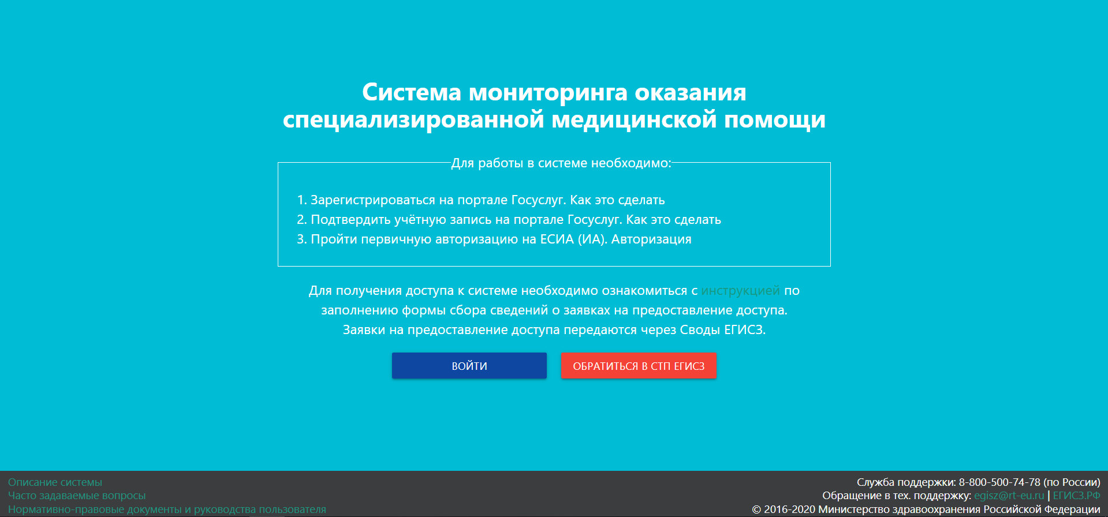
Рисунок 1 – Страница авторизации
Для предоставления доступа в Систему через ЕСИА (ИА) необходимо иметь подтвержденную учетную запись на едином портале государственных услуг по адресу: https://www.gosuslugi.ru/.
Порядок предоставления доступа:
- подготовить сведения по сотрудникам, для которых необходимо предоставление доступа в Систему:
- субъект РФ;
- OID МО из ФРМО;
- наименование учреждения;
- должность;
- фамилия;
- имя;
- отчество;
- СНИЛС;
- рабочий телефон;
- контактный телефон;
- адрес электронной почты;
- система (указывается СМП);
- роль в Системе.
- передать подготовленные сведения ответственным представителям ОУЗ, ТФОМС и ФОИВ;
- ответственные представители вносят полученные сведения в форму «СМП. заявки на предоставление доступа» к системе: https://svody.egisz.rosminzdrav.ru:
- в случае отсутствия доступа к системе https://svody.egisz.rosminzdrav.ru пользователи оформляют заявку на доступ в соответствии с инструкцией – http://portal.egisz.rosminzdrav.ru/materials/3765.
- по факту успешной автоматической проверки внесенных сведений с ФРМР (для роли – направляющая МО) сотрудники СТП ЕГИСЗ предоставляют доступ в Систему СМП.
Примечания
1. Использование учетной записи пользователя информационной системы другими лицами недопустимо. В случае необходимости расширения количества пользователей информационной системы необходимо подать дополнительную заявку в соответствии с вышеописанным порядком.
2. ЕГИСЗ является объектом критической информационной инфраструктуры Российской Федерации. В связи с этим в ЕГИСЗ организован постоянный мониторинг подозрительной активности пользователей. В случае выявления подозрительной активности данные об инциденте передаются в государственную систему обнаружения, предупреждения и ликвидации последствий компьютерных атак Федеральной службы безопасности Российской Федерации.
После нажатия на кнопку «Войти» на экране отобразится страница авторизации пользователей (Рисунок 2).
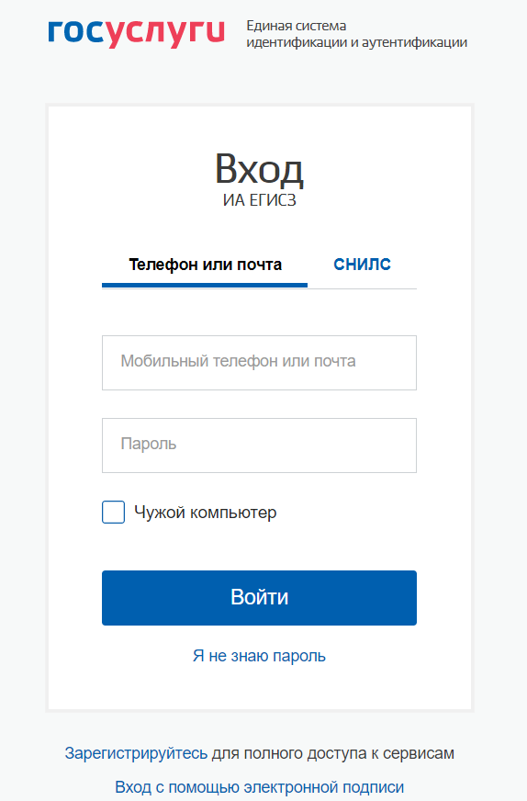
Рисунок 2 – Окно авторизации
На форме авторизации введите логин и пароль пользователя и нажмите на кнопку «Войти».
В случае успешной авторизации произойдет переход на главную страницу Системы (Рисунок 3).
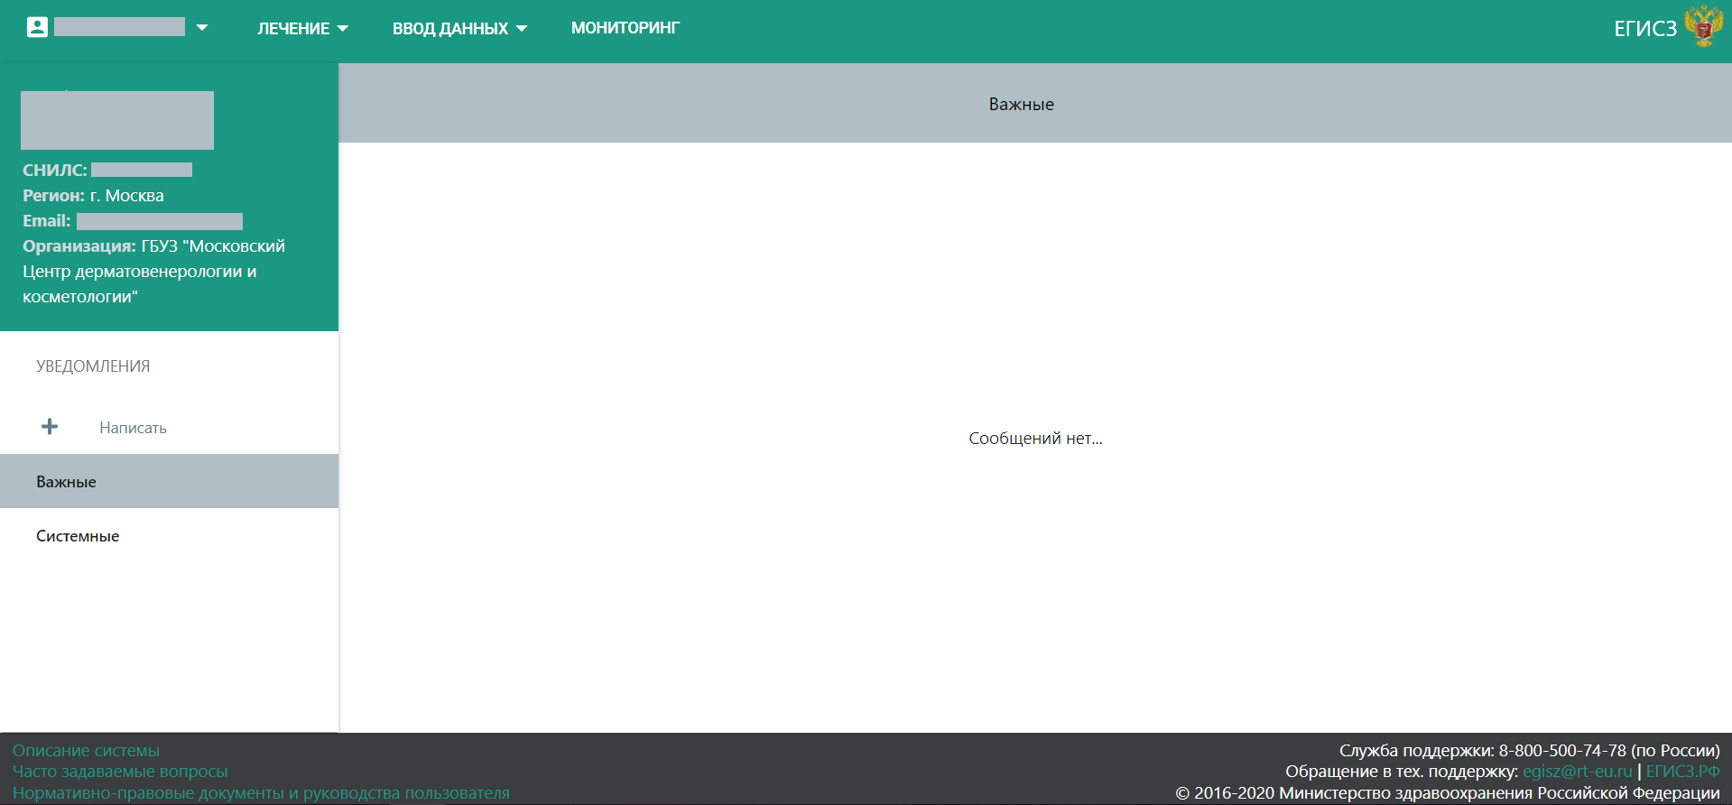
Рисунок 3 – Главная страница Системы

Порядок проверки работоспособности
Программное обеспечение работоспособно, если в результате действий пользователя, изложенных в п. 3.1, загрузилась страница главного окна Системы в соответствии с рисунком (см. Рисунок 3) без отображения сообщений об ошибке.

Описание операций

Описание операций технологического процесса обработки данных, необходимых для выполнения функций, задач, процедур
Система предназначена для автоматизации следующих функций, задач, комплексов задач, процедур:
- создание и ведение карт пациентов;
- создание и проверка с ФРМР должностных лиц (врачей) МО;
- направление пациентов лечащим врачом на оказание СМП в ФГБУ МО;
- контроль на непревышение выделенных объемов для ФГБУ в разрезе профилей СМП;
- возможность загрузки и корректировки плановых объемов для ФГБУ в разрезе профилей СМП и отчетных периодов (год);
- возможность прикрепления всех необходимых документов к направлению на оказание СМП;
- мониторинг оказания СМП пациентам посредством талона на СМП;
- возможность создания заявок на исправления в талонах;
- утверждение, отклонение, удаление и экспорт заявок на исправление в талонах;
- формирование и экспорт отчетных форм;
- оперативный обмен уведомлениями между пользователями Системы;
- предоставление сведений на открытом портале СМП.

Модуль «Ввод данных»
Модуль «Ввод данных» предназначен для ввода и редактирования сведений о должностных лицах организаций.

Функциональный блок «Должностные лица»
Функциональный блок «Должностные лица» доступен из главного меню Системы (Рисунок 4). Данный функциональный блок предназначен для определения состава должностных лиц медицинской организации. Указание должностного лица (в статусе «Подтверждено») является обязательным при заполнении талона, где в поле «Должностное лицо» отображается для выбора список всех добавленных должностных лиц.
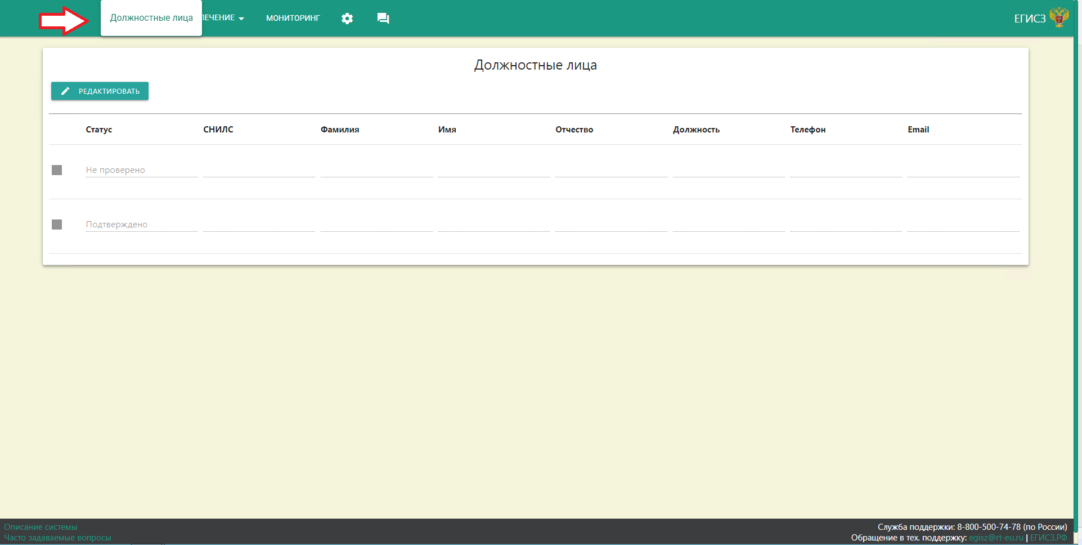
Рисунок 4 – Функциональный блок «Должностные лица»
В разделе реализована функция просмотра, добавления и редактирования данных о должностных лицах организации.
Для добавления должностного лица нажмите на кнопки «Редактировать»/ «Добавить». Заполните все обязательные поля:
- «СНИЛС»;
- «Телефон»;
- «Адрес электронной почты».
После ввода данных нажмите на кнопку «Сохранить».
После сохранения сведений о должностных лицах в ФРМР отправляется запрос для подтверждения данных о сотруднике.
Примечание – у сотрудника МО в личном деле в ФРМР должна присутствовать открытая запись о том, что он работает в этой организации. В случае подтверждения записи о работе сотрудника в данной организации в подразделе «Должностные лица» Системы СМП происходит смена статуса на «Подтверждено».
Статус «Не подтверждено» указывает на отсутствие записи в личном деле сотрудника в ФРМР.
Статус «Коллизия» указывает на наличие у сотрудника нескольких открытых записей в ФРМР. В этом случае в подразделе «Должностные лица» Системы СМП необходимо выбрать одну запись из имеющихся.
Смена статуса записи, возможные сценарии:
- из статуса по умолчанию «Не проверено» в статус «Проверяется»;
- из статуса «Проверяется» в статус «Подтверждено»: сотрудник с указанным в запросе СНИЛС зарегистрирован в системе ФРМР и имеет открытую запись;
- из статуса «Проверяется» в статус «Не подтверждено»: сотрудник с указанным в запросе СНИЛС не зарегистрирован в системе ФРМР/ не имеет открытой записи;
- из статуса «Проверяется» в статус «Коллизия»: наличие нескольких записей в личном деле у сотрудника в ФРМР – необходимо выбрать одну запись в Системе СМП.
Примечание – Для просмотра обновленного статуса в подразделе «Должностные лица» нажмите на кнопку обновления страницы web-браузера.
Для удаления записи нажмите на кнопку «Редактировать», установив в поле  «флажок». Нажмите на кнопку «Удалить».
Для отмены внесенных изменений нажмите на кнопку «Сбросить».
Примечание – Сотрудники ОУЗ самостоятельно направляют в СТП ЕГИСЗ заявку на внесение должностных лиц ОУЗ в Систему. В заявке необходимо указать ФИО сотрудника, СНИЛС, электронную почту и телефон. Заявка направляется в свободной форме на электронную почту СТП ЕГИСЗ (egisz@stp-egisz.ru).

Модуль «Лечение»
Модуль «Лечение» предназначен для следующих функций:
- ввод, поиск и просмотр информации о пациентах по различным фильтрам;
- создание талонов и заполнение сведений в них на этапах оказания специализированной медицинской помощи;
- поиск и просмотр талонов во всех статусах;
- просмотр, удаление, утверждение, отклонение, экспорт заявок на исправления в талонах.

Поиск карты пациента
Для поиска карт пациентов перейдите в раздел «Лечение/ Поиск карты пациента». После перехода на страницу «Поиск карты пациента» нажмите на кнопку «Фильтры». В Системе отобразятся параметры, предназначенные для расширенного поиска карт пациентов (Рисунок 5).
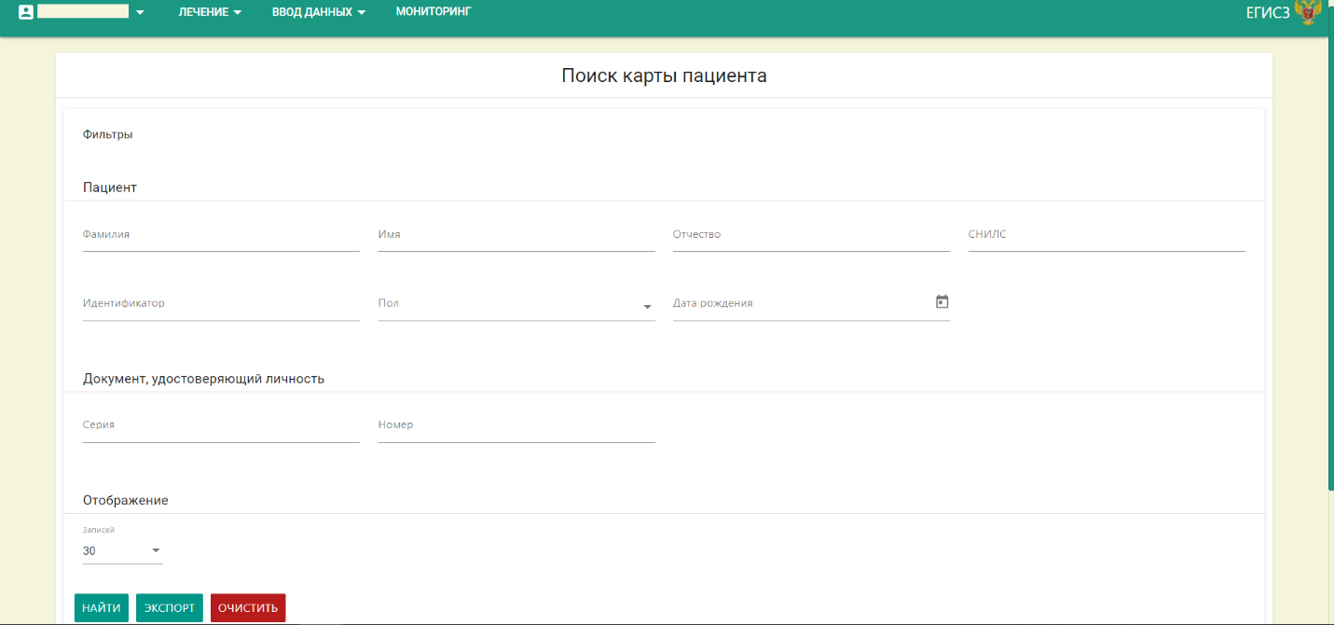
Рисунок 5 – Поиск карты пациента
Форма поиска карты пациента содержит следующие фильтры:
- «Фамилия», «Имя», «Отчество»;
- «СНИЛС»;
- «Дата рождения»;
- «Пол»;
- «Идентификатор»;
- «Серия документа» и «Номер документа» – для документа, удостоверяющего личность пациента.
Для поиска карты пациента введите необходимые параметры и нажмите на кнопку «НАЙТИ». Если необходимо получить полный список карт пациентов, то нажмите на кнопку «НАЙТИ», не указывая параметров поиска.
Для очистки полей параметров поиска нажмите на кнопку «ОЧИСТИТЬ».
Кнопка «ЭКСПОРТ» предназначена для выгрузки результатов поиска в форматах .xlsx или .xls с ограничением в 5000 записей, т.е. в случае большой выборки будут экспортированы только первые 5000 карт пациентов.
Примечание – в случае необходимости экспорта более 5000 карт, рекомендуется воспользоваться фильтром по полу пациента. В случае превышения количества в 5000 карт после применения данного фильтра, рекомендуется создать обращение в СТП ЕГИСЗ (egisz@stp-egisz.ru) с запросом выгрузки сведений о картах пациентов.
Примечание – В результатах поиска отобразятся карты пациентов, которые были созданы МО, или карты пациентов, на которые в МО были оформлены талоны. Иначе необходимо осуществить поиск по СНИЛС или по комбинации параметров: «Фамилия» + «Имя» + «Пол» + «Дата рождения».
Результаты поиска отображаются в табличном представлении, где строки – найденные карты пациентов, столбцы – данные о пациенте. Настройка «Количество записей на странице» позволяет управлять внешним видом страницы (Рисунок 6).
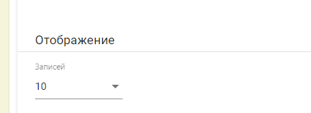
Рисунок 6 – Количество записей на странице
Примечание – При нажатии на название столбца происходит сортировка параметров по выбранным полям. Например, после нажатия на столбец 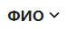 все имеющиеся в выборке ФИО пациентов будут отсортированы в алфавитном порядке. Предусмотрена возможность сортировки по следующим полям, которые отображаются по результатам поиска: «Идентификатор», «ФИО», «Дата рождения».

Поиск талона
Для поиска талонов перейдите в раздел «Лечение/ Поиск талона». Нажмите на кнопку «Фильтры», в Системе отобразится страница поиска талонов (Рисунок 7).
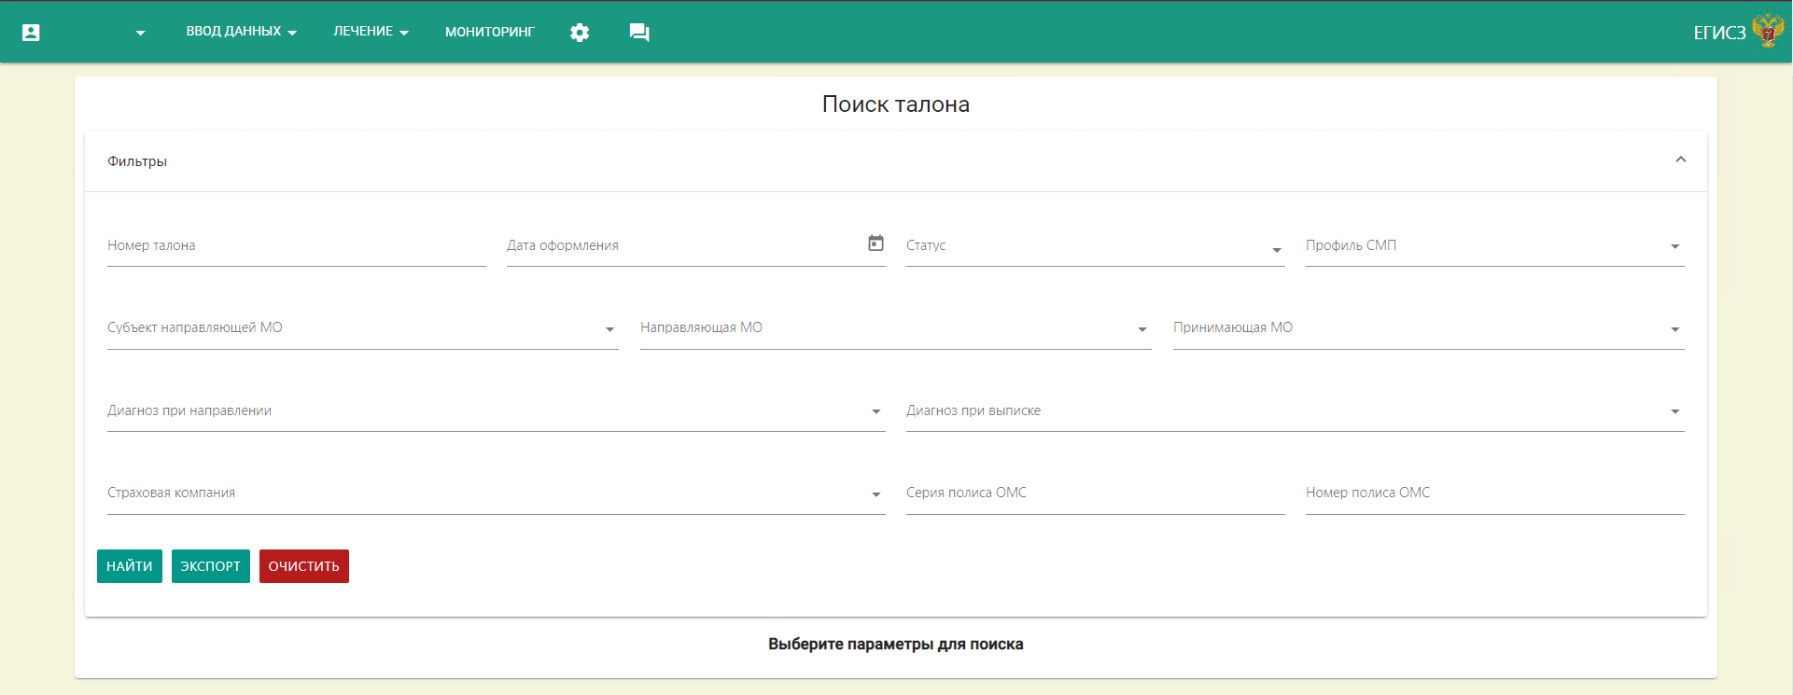
Рисунок 7 – Поиск талона
Форма поиска талонов содержит следующие фильтры:
- «Номер талона»;
- «Дата оформления»;
- «Статус»;
- «Профиль СМП»;
- «Субъект направляющей МО»;
- «Направляющая МО»;
- «Принимающая МО»;
- «Диагноз при направлении»;
- «Диагноз при выписке»;
- «Страховая компания»;
- «Серия полиса ОМС»;
- «Номер полиса ОМС».
Для поиска талона введите необходимые значения и нажмите на кнопку «НАЙТИ».
Для очистки полей параметров поиска нажмите на кнопку «ОЧИСТИТЬ».
Кнопка «Экспорт» предназначена для выгрузки результатов поиска в форматах .xlsx или .xls с ограничением в 5000 записей, т.е. в случае большой выборки будут экспортированы только первые 5000 талонов.
Примечание – в случае необходимости экспорта более 5000 талонов, рекомендуется воспользоваться фильтром по полу пациента. В случае превышения количества в 5000 талонов после применения данного фильтра, рекомендуется создать обращение в СТП ЕГИСЗ (egisz@stp-egisz.ru) с запросом выгрузки сведений о талонах пациентов.
Примечание – при нажатии на название столбца происходит сортировка параметров по выбранным полям. Например, после нажатия на столбец «НОМЕР ТАЛОНА» будут отсортированы в возрастающем или убывающем порядке все имеющиеся в выборке талоны. Предусмотрена возможность сортировки по следующим полям, которые отображаются по результатам поиска: «Номер талона», «ФИО».
Столбцы «НОМЕР ТАЛОНА» и «ФИО» являются ссылками для быстрого перехода к соответствующему талону или к карте пациента.
Если необходимо получить полный список талонов, оформленных организацией, нажмите на кнопку «НАЙТИ», не указывая параметров поиска.
Для очистки полей параметров поиска нажмите на кнопку «ОЧИСТИТЬ».
Доступен массовый перевод выбранных талонов на СМП в статус «Отложенная госпитализация» (Рисунок 8).
Для перевода талона в статус «Отложенная госпитализация» установите «флажки» напротив необходимых талонов в разделе «Поиск талона», нажмите на кнопку «Отложить».
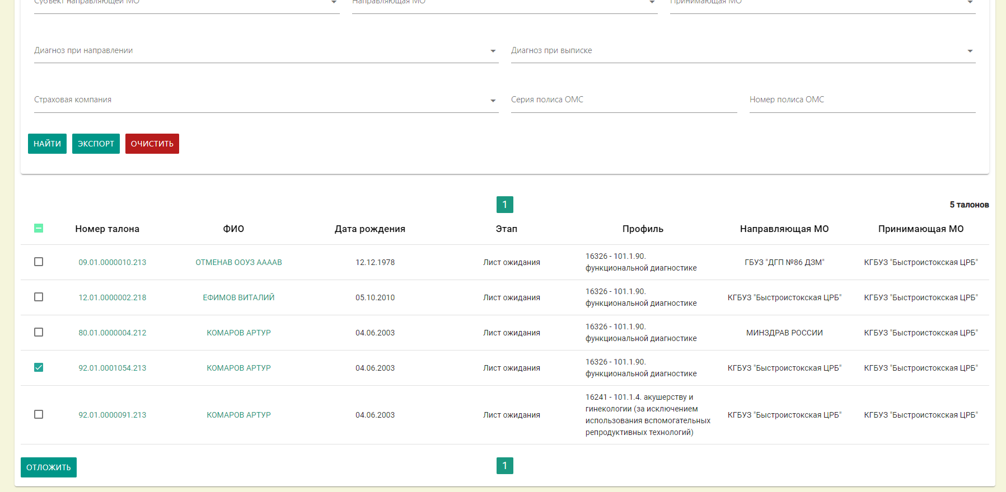
Рисунок 8 – Перевод талонов в статус «Отложенная госпитализация»
Кнопка «Экспорт» предназначена для выгрузки результатов поиска в виде выбора формата .xlsx или .xls. В случае большой выборки будут экспортированы только первые 5000 талонов.
Примечание – в случае необходимости экспорта более 5000 талонов, рекомендуется воспользоваться фильтром по полу пациента. В случае превышения количества в 5000 талонов после применения данного фильтра, рекомендуется создать обращение в СТП ЕГИСЗ (egisz@stp-egisz.ru) с запросом выгрузки сведений о картах пациентов.
Примечание – При нажатии на название столбца происходит сортировка параметров по выбранным полям. Например, после нажатия на столбец «Номер талона» будут отсортированы в возрастающем или убывающем порядке все имеющиеся в выборке талоны. Предусмотрена возможность сортировки по следующим полям, которые отображаются по результатам поиска: «Номер талона», «ФИО».
Столбцы «Номер талона» и «ФИО» являются ссылками для быстрого перехода к соответствующему талону или к карте пациента.

Создание карты пациента
Для регистрации пациента в Системе перейдите в раздел «Лечение/ Карта пациента». В Системе отобразится страница создания новой карты пациента (Рисунок 9).
Карта пациента предназначена для регистрации паспортных данных пациента.
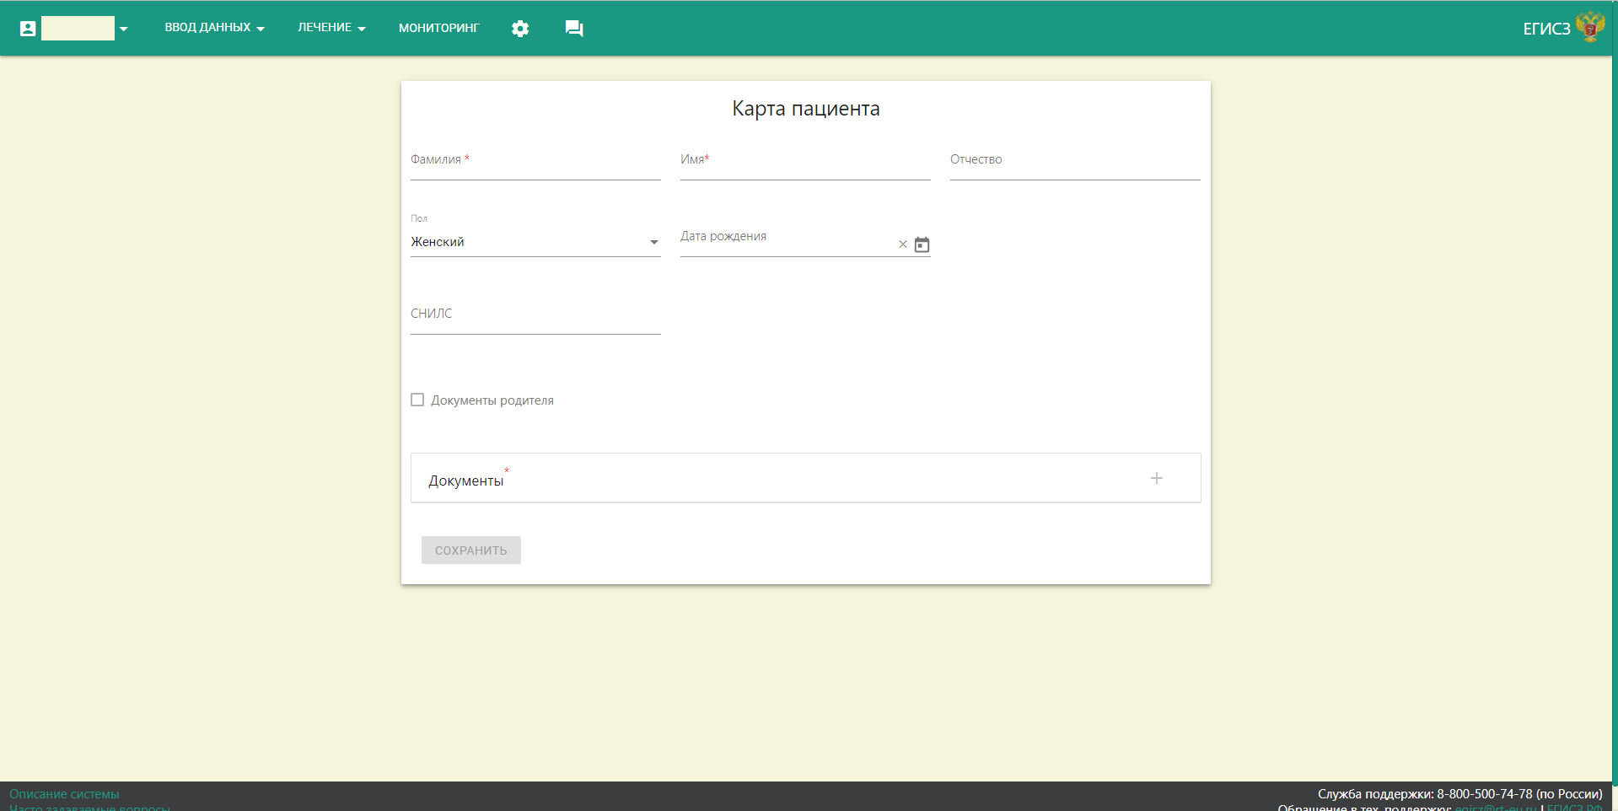
Рисунок 9 – Создание карты пациента
Карта пациента содержит следующие поля:
- «Фамилия», «Имя», «Отчество»;
- «СНИЛС»;
- «Пол»;
- «Дата рождения»;
- «Документы родителя»:
- активация возможна только для пациентов младше одного года;
- при установке «флажка» не выполняется проверка на дубликаты карт пациентов.
- сведения о документе, удостоверяющем личность:
- «Тип документа»;
- «Серия документа»;
- «Номер документа»;
- «Дата выдачи документа»;
- «Кем выдан документ».
Предусмотрена возможность заполнения нескольких документов разных типов, удостоверяющих личность пациента.
После ввода данных нажмите на кнопку «Сохранить».
Примечание – Кнопка «Сохранить» изначально скрыта, кнопка становится активной при условии заполнения всех обязательных полей. Иначе сохранение карты пациента недоступно.
Для успешной регистрации пациента в Системе необходимо выполнение следующих условий:
- все обязательные поля заполнены;
- пациент с данным СНИЛС ранее не был зарегистрирован в Системе;
- пациент с типом, серией и номером документа, удостоверяющего личность гражданина РФ, ранее не был зарегистрирован в Системе.
При нарушении данных условий отобразится сообщение о соответствующей ошибке (Рисунок 10).
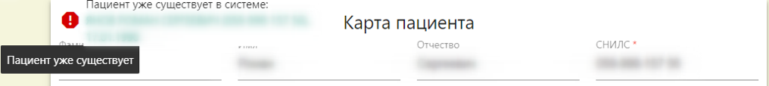
Рисунок 10 – Наличие карты пациента в Системе
При нажатии на кнопку  возможен переход к существующей карте пациента.
Примечания
1 При вводе ФИО запрещено вводить латинские буквы, символы, кроме «–» и ««».
2 Дата рождения должна быть меньше или равна текущей, год рождения не может быть ранее 1900 года.
3 Дата выдачи документа должна быть больше даты рождения, ранее или равна текущей дате.
4 Для номера телефона допустим ввод только цифр, символов «–», «(», «)» и «,». Максимальное количество знаков равно 50.
5 Поле «СНИЛС» должно быть заполнено в соответствии с маской ххх-ххх-ххх хх. Не допускается использование букв и символов.

Добавление документа, удостоверяющего личность
Для внесения сведений о документе, удостоверяющем личность, в строке «Документы» нажмите на кнопку «+». Откроется модальное окно, введите информацию о документе, удостоверяющем личность (Рисунок 11):
- при нажатии на кнопку «ОК» выполняется проверка на корректность заполнения полей. При успешном выполнении проверок внесенные данные сохраняются, модальное окно закрывается, в карте пациента в пункте «Документы» отображается строка о добавленном документе;
- при нажатии на кнопку «Отмена» закрывается модальное окно без сохранения данных о документе, удостоверяющем личность.
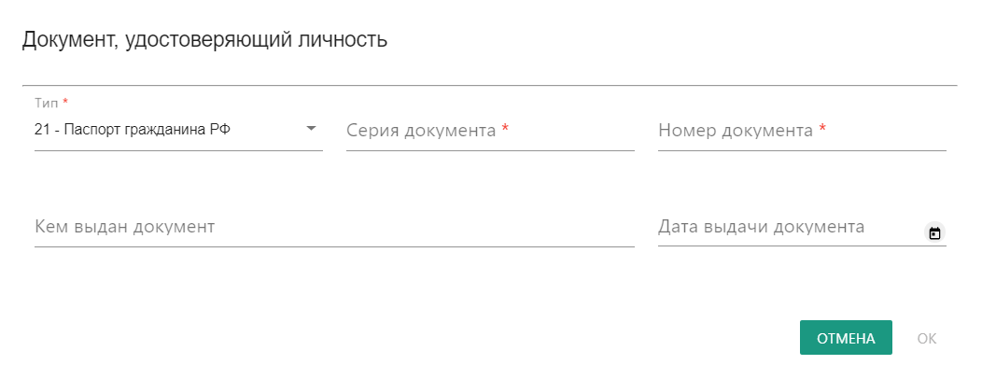
Рисунок 11 – Добавление документа, удостоверяющего личность
При вводе серии и номера документе, удостоверяющем личность, необходимо руководствоваться следующими правилами:
- свидетельство о рождении: серия может содержать от одного до четырех символов до тире, номер содержит шесть цифр. Не допускается ввод пробелов и специальных символов;
- военный билет: серия содержит две буквы (а-я), номер содержит шесть цифр. Не допускается ввод пробелов и специальных символов;
- временное удостоверение личности гражданина РФ: серия отсутствует, допустимо установить «-». Номер должен содержать 14 или меньше символов;
- паспорт гражданина РФ: серия должна содержать четыре символа (десятичных цифр), номер должен содержать шесть символов (десятичных цифр). Не допускается ввод букв, пробелов и специальных символов;
- загранпаспорт гражданина РФ: серия должна содержать два символа (десятичные цифры), номер должен содержать семь символов (десятичных цифр). Не допускается ввод букв, пробелов и специальных символов;
- иные документы: серия и номер документа должны содержать 20 или меньше символов;
- паспорт иностранного гражданина: серия и номер паспорта должны содержать 20 или меньше символов;
- удостоверение «чернобыльца»: серия должна содержать только две заглавные буквы, номер должен содержать от 3 до 10 символов (десятичных цифр). Не допускается ввод пробела и специальных символов.
При нарушении данных условий отобразится сообщение о соответствующей ошибке.

Просмотр карты пациента
Для просмотра карты пациента перейдите в подраздел «Поиск карты пациента» и задайте необходимые параметры карты пациента. В Системе отобразится результат поиска (Рисунок 12).
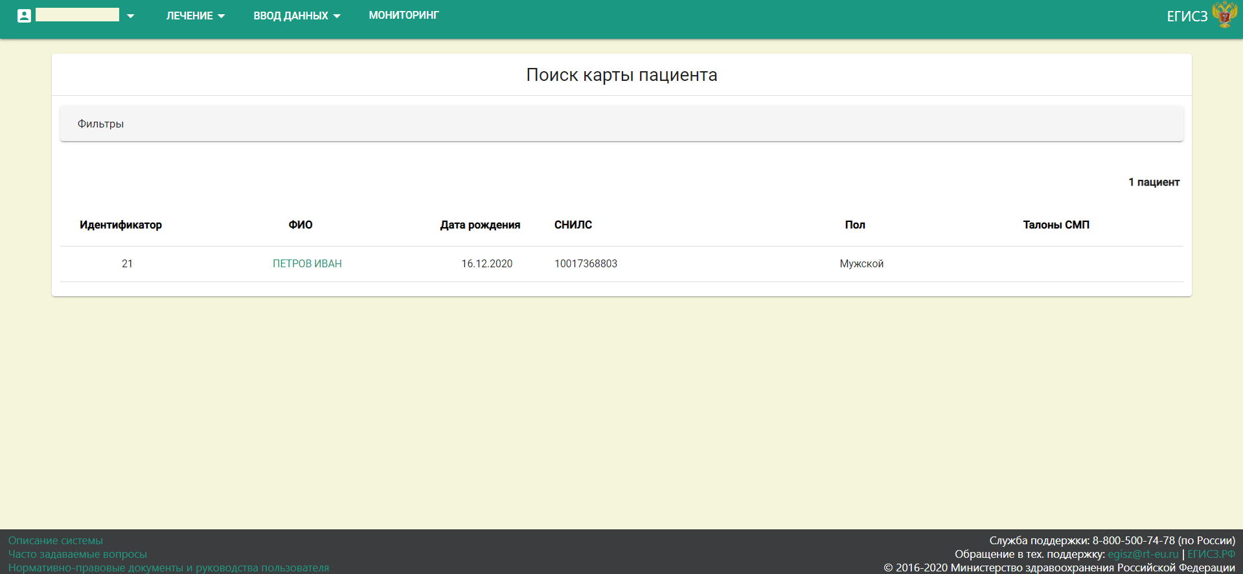
Рисунок 12 – Результат поиска пациента по заданным параметрам
Для перехода к карте пациента нажмите на ФИО пациента. Откроется страница с картой выбранного пациента (Рисунок 13).
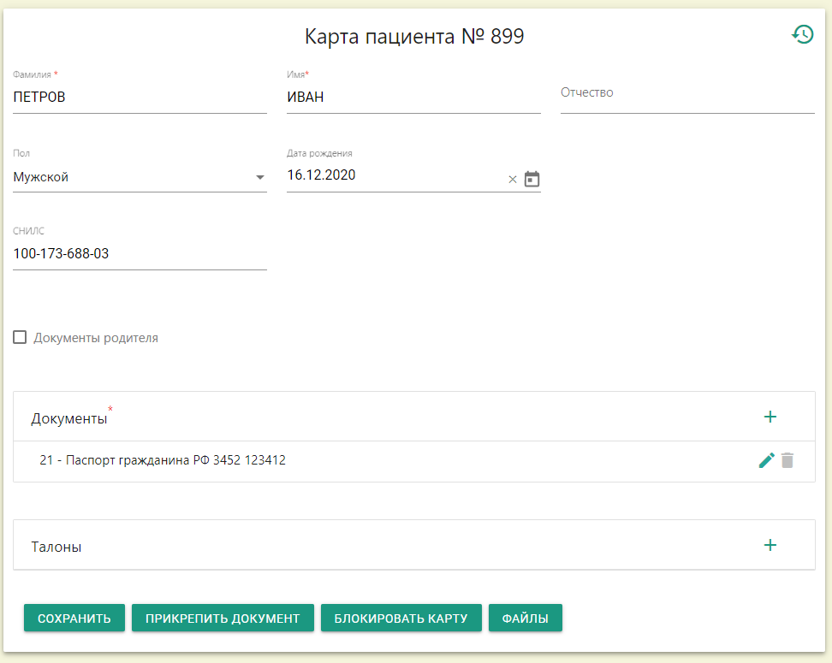
Рисунок 13 – Просмотр карты пациента
Примечание – Предусмотрена функция просмотра истории изменений в карте
().
Для прикрепления документов нажмите на кнопку «Прикрепить документ». Отобразится окно загрузки файла (Рисунок 14).
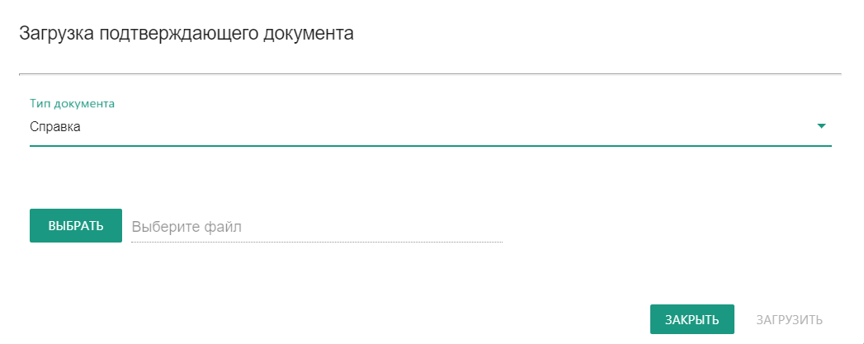
Рисунок 14 – Прикрепление документа
Прикрепляемый документ может быть следующих типов:
- «Направление на СМП»;
- «Протокол ВК ФГБУ»;
- «Эпикриз»;
- «Справка»;
- «Результат оказания СМП»;
- «Рекомендации МО»;
- «Распоряжение»;
- «Удостоверение»;
- «Другие документы».
Выберите тип документа, файл и нажмите на кнопку «Загрузить». В случае успешной загрузки отобразится сообщение: «Файл <Название документа> успешно загружен». Для закрытия данного окна нажмите на кнопку «Закрыть».
Примечание – Загрузка архива .rar или .zip документов не поддерживается.
Документ можно прикрепить в карте пациента и при заполнении талона. Все прикрепленные файлы будут отображены в разделе «Файлы».

Работа с талоном на оказание СМП

Общие принципы
В работе с талоном на СМП существует 7 этапов: от процесса его создания и до закрытия.
Для направляющих организаций доступны для заполнения 1, 2 и 7 этапы. 4 этап заполняется сотрудником ОУЗ, при наличии льготы у пациента. Остальные этапы (3, 5, 6 этапы) заполняет сотрудник принимающей МО.
Для создания талона на СМП откройте карту пациента и нажмите на кнопку «Создать талон» (+).
После нажатия на кнопку «Создать талон» (+) в Системе отображается новый талон на СМП (см. Рисунок 13) для выбранного пациента. Поля ввода данных, отмеченные «*», являются обязательными для заполнения. Без заполнения данных полей сохранение талона на СМП невозможно.
После сохранения талону на СМП будет присвоен уникальный номер.
Примечание – создание нового талона на СМП возможно при наличии у пациента активных талонов, но до 3 этапа (лист ожидания).
Талон на СМП может находиться в следующих статусах:
- «Этап 2» – талон на СМП находится на 2 этапе заполнения направляющей МО;
- «Лист ожидания» – талон на СМП находится на 3 этапе рассмотрения принимающей МО;
- «Этап 4» – талон на СМП находится на 4 этапе заполнения сотрудником ОУЗ;
- «Этап 5» – талон на СМП находится на 5 этапе заполнения принимающей МО;
- «Этап 6» – талон на СМП находится на 6 этапе заполнения принимающей МО;
- «Этап 7» – талон на СМП находится на 7 этапе заполнения направляющей МО;
- «Отказ» – отказ по талону направляющей МО на 1, 2, 4 и 7 этапах;
- «Отказ (требует подтверждения)» – отказ по талону принимающей МО на 3, 5 и 6 этапах;
- «Пролечен» – талон закрыт: пациент пролечен;
- «Отложенная госпитализация» – госпитализация отложена.
При работе с талонами на СМП все этапы для одного талона заполняются последовательно. Если не заполнены предыдущие этапы талона на СМП, то заполнение следующих этапов невозможно.
Функциональный блок «Талон на СМП» обеспечивает выполнение следующих функций:
- регистрация сведений;
- хранение сведений;
- редактирование сведений:
- редактирование 1 этапа – доступно пользователям организации, которая создала талон (пока не сохранен 3 этап);
- редактирование 2 этапа – доступно пользователям организации, которая создала талон (пока не сохранен 3 этап);
- редактирование 3 этапа – доступно пользователям принимающей организации (пока не сохранен 4 или 5 этап);
- редактирование 4 этапа – доступно пользователям с ролью «ОУЗ» (пока не сохранен 5 этап);
- редактирование 5 этапа – доступно пользователям принимающей организации (пока не сохранен 6 этап);
- редактирование 7 этапа – доступно пользователям организации, которая создала талон.
- создание заявки на исправления в талонах – доступно на 1, 2 этапе пользователям направляющей МО (если сохранен 2 этап и более);
- разграничение процесса заполнения талона между участниками взаимодействия (в том числе формирование талона на проезд только под ролью «ОУЗ» на 4 этапе талона на специализированную медицинскую помощь);
- обеспечение возможности контроля со стороны головного учреждения за работой филиалов;
- автоматическая проверка на непревышение объемов государственного задания ФГБУ при сохранении 3 этапа талона на специализированную медицинскую помощь;
- инициирование отправки системных уведомлений при сохранении этапов талонов на СМП;
- автоматическое присваивание и изменение статусов в зависимости от действия (при сохранении этапов талонов, отказах от оказания СМП);
- прикрепление документов (файлов) определенных типов (кнопка «Прикрепить документ» на всех этапах талона);
- просмотр и удаление прикрепленных документов (файлов) в карте пациента и талоне (модальное окно «Прикрепленные документы»);
- возможность отказа (кнопка «Отменить») от оказания СМП с указанием причины отказа (https://nsi.rosminzdrav.ru/#!/refbook/1.2.643.5.1.13.13.11.1497/version/2.3);
- возможность подтверждения или отклонения направляющей организацией отказа, сформированного принимающей организацией:
- при подтверждении – автоматическое изменение статуса талона на значение «Отказано»;
- при отклонении – возврат талона в принимающую организацию, автоматическое изменение статуса талона на предыдущее значение.
- формирование бланка согласия на использование персональных данных по факту сохранения 1 этапа талона;
- блокировка ошибочно сформированного талона при нажатии на кнопку «Заблокировать» (доступна пользователям организации, которая создала талон, пользователям принимающей организации);
- разблокировка ошибочно заблокированного талона при нажатии на кнопку «Разблокировать»;
- валидация с целью контроля корректности заполнения этапов талона;
- просмотр дополнительной информации по талону;
- просмотр истории изменений по каждому этапу талона при нажатии на кнопку «История изменений» () с отображением следующей информации:
- дата и время действия пользователя;
- ФИО пользователя, который совершил действие;
- действие пользователя (какой атрибут талона был изменен, и на какое значение).

Талон на СМП. 1 этап
Для заполнения 1 этапа талона на оказание СМП перейдите в карту пациента и нажмите на кнопку «Создать талон» (+). После нажатия на кнопку в Системе отобразится страница с полями для ввода информации по этапу (Рисунок 15).
Направляющая МО или принимающая МО (когда направляет пациента в ФГБУ на оказание СМП) вносит сведения о страховой компании, номере полиса, указывает адрес регистрации/проживания пациента, контактные данные, наличие или отсутствие льгот, социальную группу и источник финансирования. На 1 этапе предусмотрена возможность прикрепления к талону необходимых документов при нажатии на кнопку «Прикрепить документ».
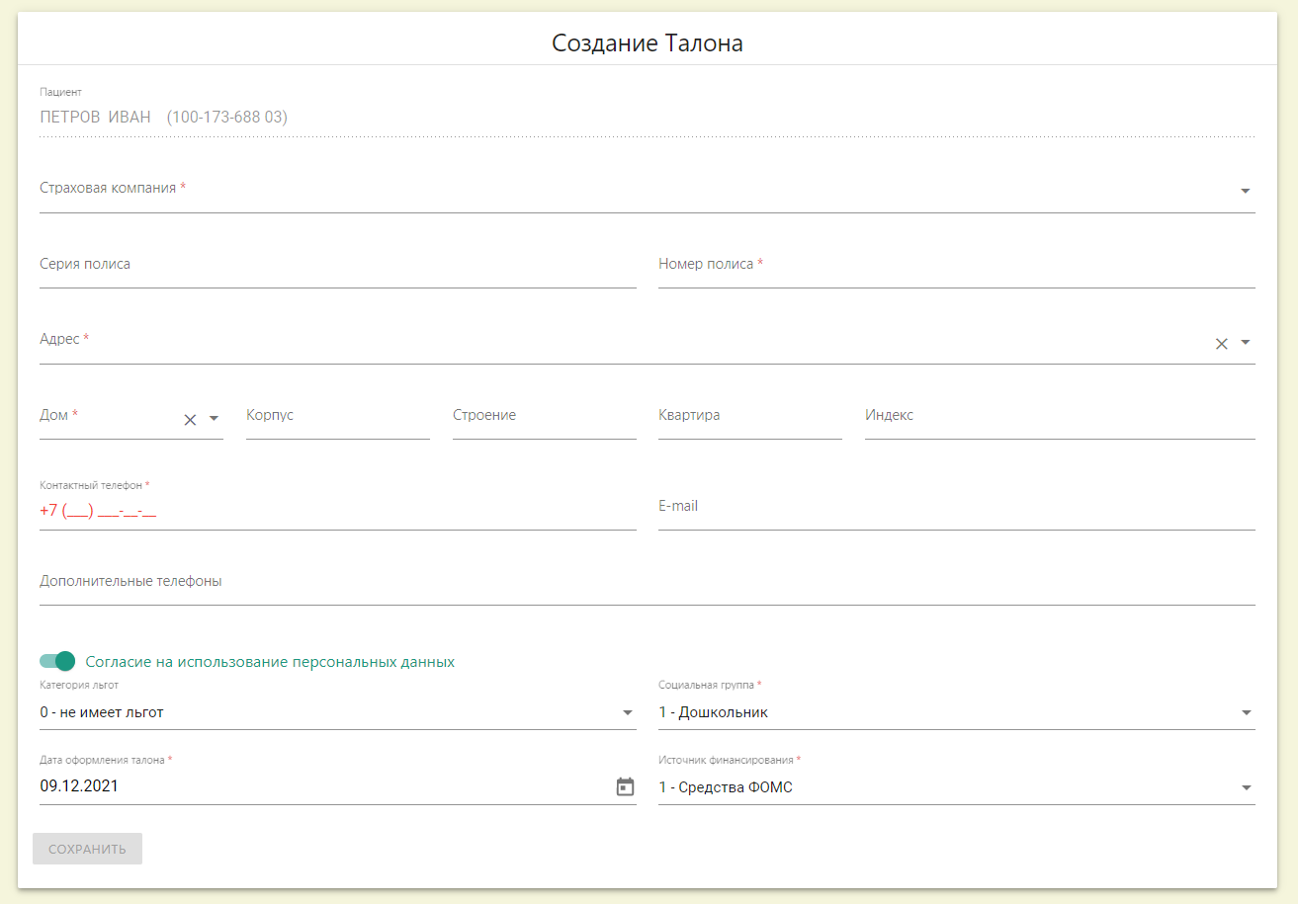
Рисунок 15 – Талон на СМП. 1 этап
На 1 этапе создания талона на СМП доступны для заполнения следующие поля:
- «Страховая компания» – выберите значение из справочника;
- «Серия полиса» – введите значение с клавиатуры;
- «Номер полиса» – введите значение с клавиатуры;
- «Адрес» – выберите значение из ГАР;
Примечание – адрес необходимо вводить без знаков препинания, сокращений и без использования слов «область», «улица», «переулок» и т.д. После ввода адреса указанным способом («название города» «название улицы») выберите из выпадающего списка необходимый адрес (Рисунок 16).
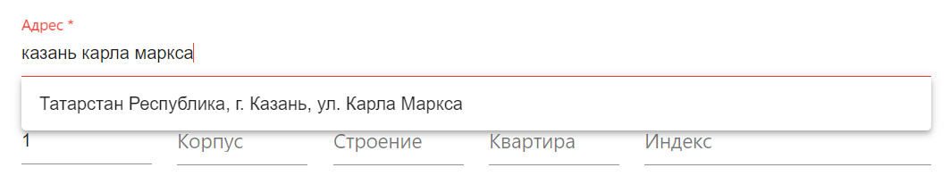
Рисунок 16 – Заполнение поля «Адрес»
- «Дом», «Корпус», «Строение», «Квартира», «Индекс»;
- «Контактный телефон» – введите значение с клавиатуры по маске мобильного телефона;
- «Дополнительные телефоны» – введите значение с клавиатуры;
- «Адрес электронной почты» – введите значение с клавиатуры;
- «Категория льгот» – выберите значение из справочника;
- «Социальная группа» – выберите значение из справочника;
- «Согласие на использование персональных данных» – передвиньте переключатель в необходимое положение: да/нет;
- «Дата оформления талона» – выберите значение с помощью кнопки календаря;
Примечание – дата заполняется значением в интервале с 1 января прошлого года по 31 декабря текущего года.
- «Источник финансирования» – выберите значение из справочника.
Примечание – сведения по талонам автоматически передаются в систему ГИС ОМС (ФОМС) ответом на запрос системы ГИС ОМС.
После заполнения полей нажмите на кнопку «Сохранить».
При нажатии на кнопку «Экспорт» предусмотрена возможность экспорта талонов в формате Excel.
При нажатии на кнопку «Заблокировать» возможна блокировка талона на СМП, при нажатии на кнопку «Разблокировать» – разблокировка талона.
Примечание – для пользователей направляющей МО доступно создание заявки на исправление в случае, если талон направлен в МО (сохранен 2 этап и более). Для создания заявки на исправление необходимо нажать на кнопку «Исправить», скорректировать необходимые поля (все поля на 1 этапе доступны для редактирования, кроме полей «Дата оформления талона» и «Категория льгот») и нажать на кнопку «Отправить на утверждение» (Рисунок 17).
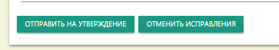
Рисунок 17 – Создание заявки на исправление
Созданные заявки на исправления отображаются в разделе «Неутвержденные исправления» функционального блока «Исправления в талонах» модуля «Лечение» (п. 4.1.2.5).
Пользователь направляющей МО может отменить внесенные исправления. Для этого необходимо нажать на кнопку «Отменить исправления», отредактированные поля примут прежние значения.

Талон на СМП. 2 этап
На 2 этапе (Рисунок 18) направляющая МО или принимающая МО (когда направляет пациента в ФГБУ на оказание СМП) вносит сведения о пациенте, указывая основное и сопутствующие заболевания (МКБ-10), выбирает профиль СМП и федеральную МО, оказывающую такую медицинскую помощь. К талону прикрепляются все необходимые документы, такие как выписка из медицинской документации, результаты лабораторных, инструментальных и других видов исследований.
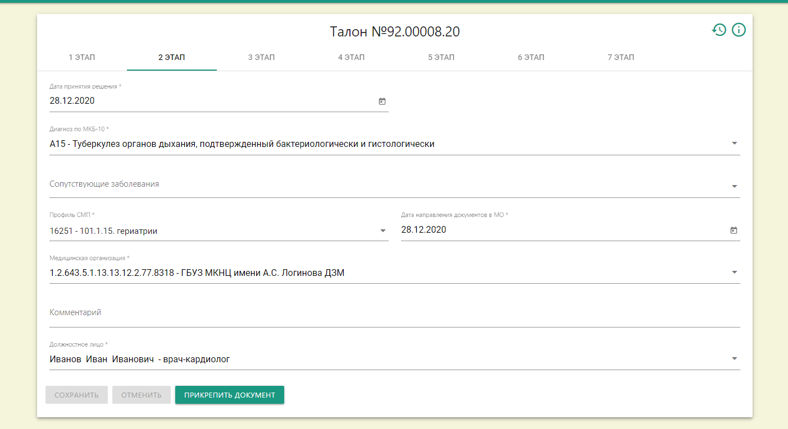
Рисунок 18 – Талон на СМП. 2 этап
На данном этапе заполнения талона на СМП доступны следующие поля:
- «Дата принятия решения» – выберите значение с помощью кнопки календаря;
- «Диагноз по МКБ-10» – выберите значение из справочника;
- «Сопутствующие заболевания» – выберите значение из справочника;
- «Профиль СМП» – выберите значение из справочника;
Примечания
1. При выборе значения в поле «Профиль СМП» на 2 этапе талона необходимо учитывать следующее:
- 101.1. и 1010.1. – при оказании СМП в условиях дневного стационара,
- 101.2. и 1010.2. – при оказании СМП в стационарных условиях.
2. Если при заполнении 2 этапа талона на СМП после выбора профиля СМП не доступна для выбора федеральная МО, необходимо обратиться в федеральную МО, для проверки федеральной МО наличия лицензии в ФРМО, а именно: должна быть действующая запись в разделе «Лицензия», в которой отражены профили, по которым организация оказывает СМП.
В блок «Лицензии» в ФРМО информация вносится автоматически при помощи сервиса АИС Росздравнадзора (единый реестр лицензий): http://www.roszdravnadzor.ru/. В случае отсутствия в ФРМО актуальных сведений о лицензиях проверьте реквизиты необходимой организации на сайте АИС Росздравнадзора и сравните их с данными из ФРМО, а также проверьте наличие актуальных лицензий на сайте АИС Росздравнадзора.
Примечание – Обновление лицензий происходит один раз в неделю.
- «Дата направления документов в МО» – выберите значение с помощью кнопки календаря;
- «Медицинская организация» – выберите значение из справочника ФГБУ (доступны те МО, которые находятся в перечне ФОМС, и у которых есть действующие лицензии по указанному профилю СМП);
- «Комментарий»;
- «Должностное лицо» – выберите значение из подтвержденных значений раздела «Должностные лица».
После заполнения полей нажмите на кнопку «Сохранить».
Примечание – для пользователей направляющей МО предусмотрена возможность создания заявок на исправления в случае, если талон направлен в МО (сохранен 2 этап и более). Для создания заявки на исправление необходимо нажать на кнопку «Исправить», скорректировать необходимые поля (все поля на 2 этапе доступны для редактирования, кроме полей «Дата оформления талона», «Категория льгот», «Профиль СМП» и «Медицинская организация») и нажать на кнопку «Отправить на утверждение» (Рисунок 19).
Рисунок 19 – Создание заявки на исправление
Созданные заявки на исправления отображаются в разделе «Неутвержденные исправления» функционального блока «Исправления в талонах» модуля «Лечение» (п. 4.1.2.5).
Пользователь направляющей МО может отменить внесенные исправления. Для этого необходимо нажать на кнопку «Отменить исправления», отредактированные поля примут прежние значения.

Талон на СМП. 3 этап
После заполнения 1 и 2 этапа направляющей МО талон переходит на 3 этап к принимающей (федеральной) МО (Рисунок 20).
Принимающая МО рассматривает направление и выписку из медицинской документации пациента, фиксирует решение о возможности приема пациента протоколом врачебной комиссии.
Сведения о принятом решении вносятся в Систему, прикрепляется протокол врачебной комиссии. Информация о принятом решении доводится до направляющей МО и до пациента.
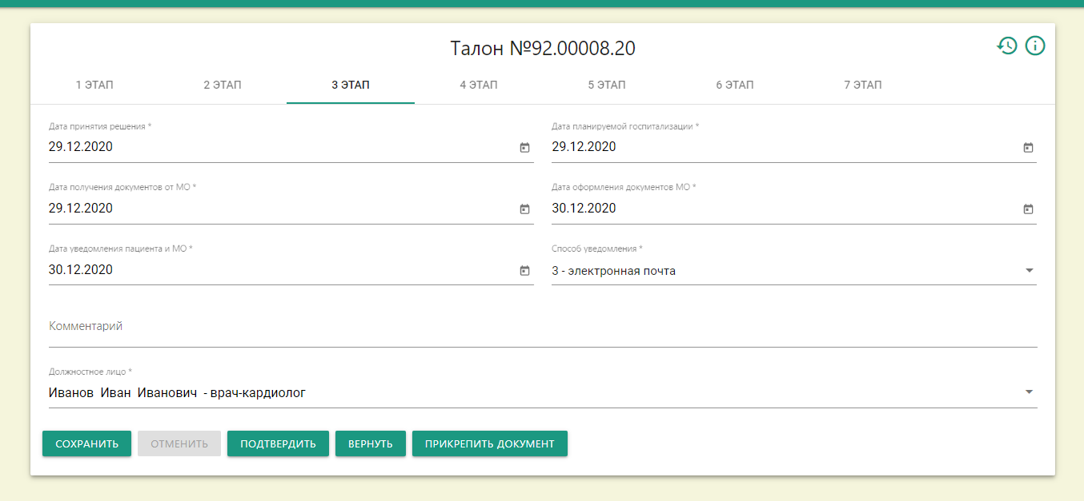
Рисунок 20 – Талон на СМП. 3 этап
На 3 этапе принимающей МО заполняются следующие поля:
- «Дата принятия решения» – выберите значение с помощью кнопки календаря;
- «Дата планируемой госпитализации» – выберите значение с помощью кнопки календаря;
- «Дата получения документов от МО» – выберите значение с помощью кнопки календаря;
- «Дата оформления документов МО» – выберите значение с помощью кнопки календаря;
- «Дата уведомления пациентов и МО» – выберите значение с помощью кнопки календаря;
- «Способ уведомления» – выберите значение из справочника;
- «Комментарий» – введите значение с клавиатуры;
- «Должностное лицо» – выберите значение из подтвержденных значений раздела «Должностные лица».
Если сотрудник принимающей МО принимает решение о возврате талона на редактирование в направляющую организацию, то заполняет поле «Комментарий» и нажимает кнопку «Отменить». Далее направляющая МО либо подтверждает отмену, либо нажимает на кнопку «Вернуть» для возможности редактирования 2 этапа талона и отправки его на 3 этап.
Примечание – пользователям принимающей МО доступно редактирование значений полей на 3 этапе талона на СМП независимо от того, сохранены ли последующие этапы талона на СМП.

Талон на СМП. 4 этап
4 этап формируется в зависимости от выбора направляющей МО значения в поле «Категория льгот» на этапе 1:
- если в поле «Категория льгот» указано значение «0 – не имеет льгот», то после сохранения этапа 3 талон переходит на этап 5 к принимающей МО;
- иначе после сохранения этапа 3 талон переходит на этап 4 к ОУЗ и ожидает заполнения информации о талоне на проезд (Рисунок 21).
После сохранения данного этапа талон переход на 5 этап на рассмотрение принимающей МО.
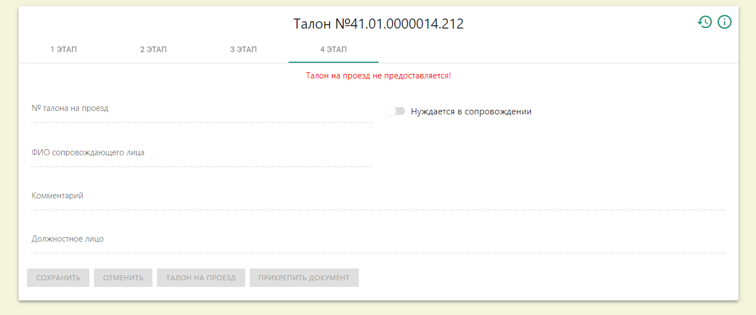
Рисунок 21 – Талон на СМП. 4 этап
Примечание – пользователям ОУЗ доступно редактирование значений полей на 4 этапе талона на СМП независимо от того, сохранены ли последующие этапы талона на СМП.

Талон на СМП. 5 этап
На 5 этапе сотрудник принимающей МО указывает сведения о госпитализации пациента (Рисунок 22).
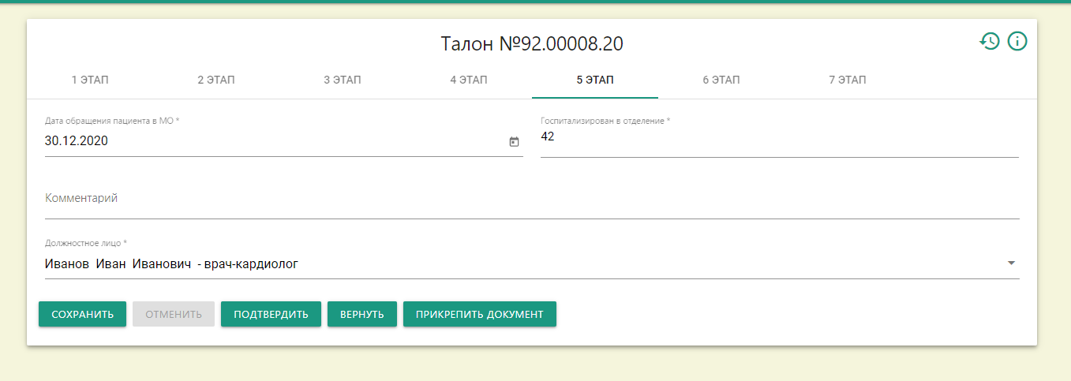
Рисунок 22 – Талон на СМП. 5 этап
На 5 этапе принимающей МО заполняются следующие поля:
- «Дата обращения пациента в МО» – выберите значение с помощью кнопки календаря;
- «Госпитализирован в отделение» – введите значение с клавиатуры;
- «Комментарий» – введите значение с клавиатуры;
- «Должностное лицо» – выберите значение из подтвержденных значений раздела «Должностные лица».
Примечание – пользователям принимающей МО доступно редактирование значений полей на 5 этапе талона на СМП независимо от того, сохранены ли последующие этапы талона на СМП.

Талон на СМП. 6 этап
На 6 этапе (Рисунок 23) принимающая МО последовательно вносит в Систему сведения о выписке пациента, результатах оказания медицинской помощи, диагнозе при выписке, рекомендации по реабилитации или наблюдении лечащим врачом.
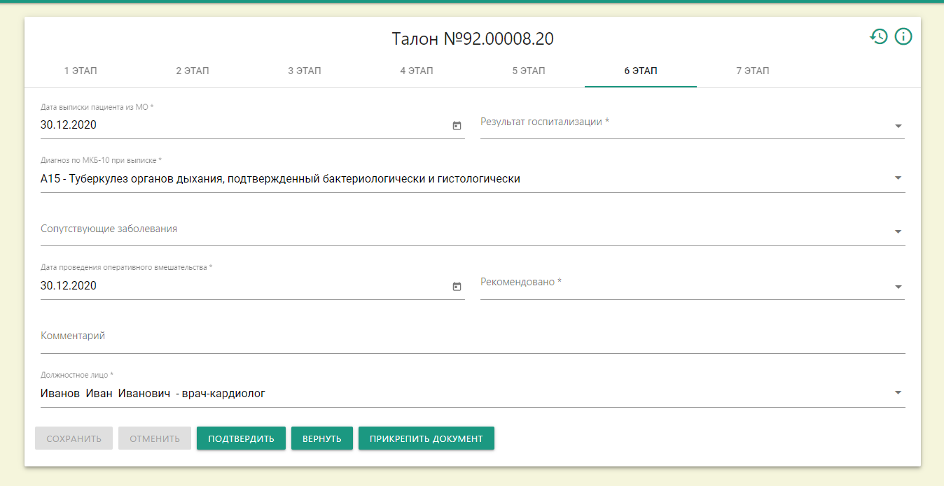
Рисунок 23 – Талон на СМП. 6 этап
На 6 этапе принимающей МО заполняются следующие поля:
- «Дата выписки пациента из МО» – выберите значение с помощью кнопки календаря;
- «Результат госпитализации» – выберите значение из справочника:
- если в поле «Результат госпитализации» установлено значение «Умер», то поле «Диагноз по МКБ-10 при выписке» не заполняется. Также на 7 этапе автоматически будет указано в поле «Пациент умер» значение «Да» без возможности редактирования.
- «Диагноз по МКБ-10 при выписке» – выберите значение из справочника;
- «Сопутствующие заболевания» – выберите значение из справочника;
- «Дата проведения оперативного вмешательства» – выберите значение с помощью кнопки календаря;
- «Рекомендовано» – выберите значение из справочника;
- «Комментарий» – введите значение с клавиатуры;
- «Должностное лицо» – выберите значение из подтвержденных значений раздела «Должностные лица».
Примечание – пользователям принимающей МО доступно редактирование значений полей на 6 этапе талона на СМП независимо от того, сохранены ли последующие этапы талона на СМП.

Талон на СМП. 7 этап
На 7 этапе направляющая МО «закрывает» талон, последовательно указывая сведения о результатах оказания медицинской помощи, рекомендации по реабилитации или наблюдении лечащим врачом (Рисунок 24).
Сотрудник направившей организации указывает учреждение для реабилитации после оказания СМП, сохраняет этап путем нажатия на кнопку «Сохранить».
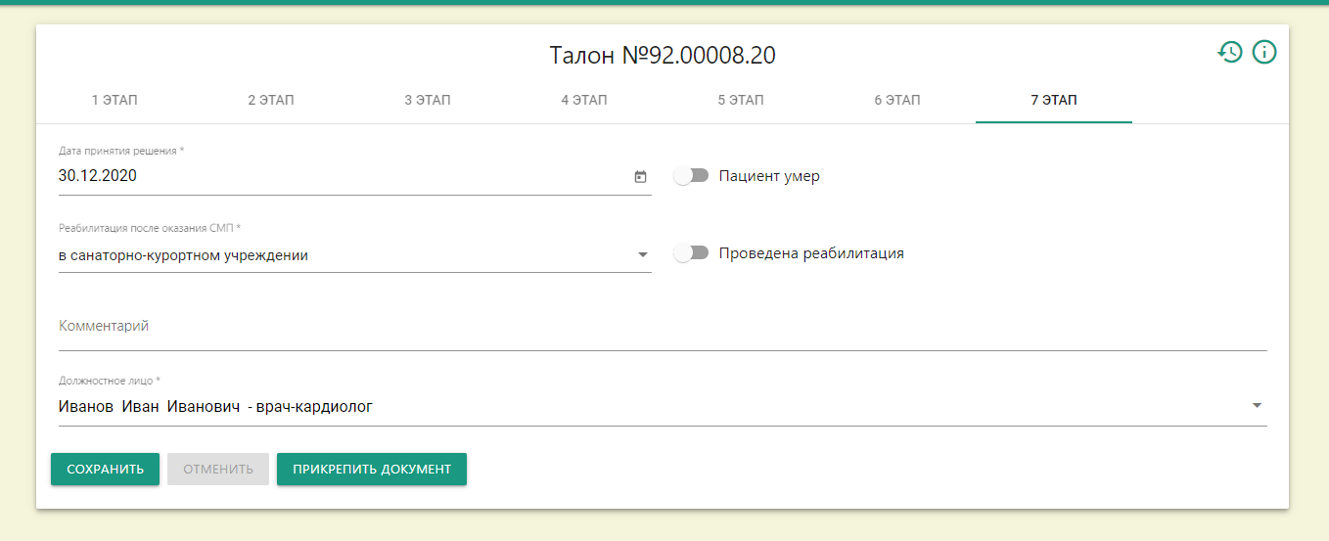
Рисунок 24 – Талон на СМП. 7 этап
На 7 этапе направляющей МО заполняются следующие поля:
- «Дата принятия решения» – выберите значение с помощью кнопки календаря;
- «Пациент умер» – передвиньте переключатель в необходимое положение: да/нет:
- если на 6 этапе было указано, что пациент умер, значение в поле «Пациент умер» на 7 этапе будет установлено «да» без возможности редактирования.
- «Реабилитация после оказания СМП» – выберите значение из справочника;
- «Проведена реабилитация» – передвиньте переключатель в необходимое положение: да/нет;
- «Комментарий» – введите значение с клавиатуры;
- «Должностное лицо» – выберите значение из подтвержденных значений раздела «должностные лица».
Примечание – на каждом этапе можно осуществить отказ по талону на оказание СМП с помощью кнопки «Отменить». Кнопка «Отменить» доступна только после заполнения поля «Комментарий». После нажатия на кнопку «Отменить» выберите одну из предложенных причин отказа, талон будет переведен в статус «Отказано».
Если направляющая и принимающая МО не совпадают, то при отмене талона на 3, 5 или 6 этапе принимающей МО для полной отмены талона необходимо будет подтверждение направляющей организацией нажатием на кнопку «Подтвердить». Подобные талоны направляющая организация может вернуть на этап, на котором талон был отказан. Для этого нажмите на кнопку «Вернуть».
Если принимающая МО создала талон и направила в собственную организацию, а затем отменила талон, то такие талоны не могут быть восстановлены. Если талон был отменен по ошибке, следует создать новый талон.

Функциональный блок «Исправления в талонах»
Чтобы перейти в функциональный блок «Исправления в талонах» перейдите на вкладку «Лечение». Для пользователей доступны к просмотру сведения в разделах (Рисунок 25):
- «Неутвержденные исправления»;
- «Утвержденные исправления»;
- «Отклоненные исправления».
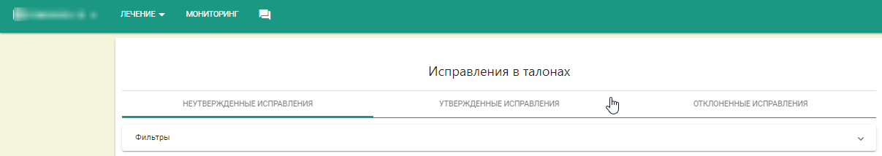
Рисунок 25 – Раздел «Исправления в талонах»
На вкладке «Неутвержденные исправления» отображаются заявки на исправления в талонах, по которым предстоит принять решения принимающим ФГУ МО, в которые направлены талоны. Пользователям доступны функции: утверждение, отклонение и удаление. Утверждать и отклонять талоны может пользователь с ролью «Принимающая МО», удаление заявок доступно только направляющей МО, которая создавала заявку на исправление. Для выбора заявки необходимо установить «флажок», кнопки станут активны (Рисунок 26) в соответствии с ролями.
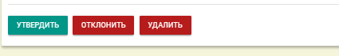
Рисунок 26 – Утверждение, отклонение и удаление
В разделе «Утвержденные исправления» отображаются заявки, по которым принимающими ФГУ МО принято положительное решение, т.е. исправленные.
Раздел «Отклоненные исправления» содержит заявки, которые были отклонены принимающими ФГУ МО, в которые направлены талоны.
Для удобства просмотра данных воспользуйтесь фильтрами.
Набор фильтров идентичен для каждого раздела. Кнопка «ЭКСПОРТ» предназначена для выгрузки результатов поиска в форматах .xlsx или .xls с ограничением в 5000 записей, т.е. в случае большой выборки будут экспортированы только первые 5000 карт пациентов.
Примечание – в случае необходимости экспорта более 5000 карт, рекомендуется воспользоваться фильтром по полу пациента. В случае превышения количества в 5000 карт после применения данного фильтра, рекомендуется создать обращение в СТП ЕГИСЗ (egisz@stp-egisz.ru) с запросом выгрузки сведений о картах пациентов.

Работа с уведомлениями
Чтобы перейти в раздел «Уведомления», нажмите на ФИО пользователя в верхнем левом углу (Рисунок 27).
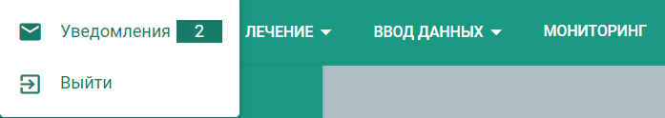
Рисунок 27 – Раздел «Уведомления»
Модуль «Уведомления» обеспечивает возможность создания и настройки уведомлений для пользователей, участвующих в бизнес-процессах Системы:
- отправка и получение сообщений между организациями, работающими в Системе СМП;
- формирование групп из нескольких организаций, работающих в Системе СМП, для последующей отправки сообщений внутри данной группы;
- прикрепление файлов к отправляемым сообщениям;
- отображение цветовой индикации (счетчика) для новых (непрочитанных) сообщений;
- автоматическое создание групп «Важные» и «Системные» для всех организаций и пользователей, работающих в Системе СМП.
Для работы с уведомлениями перейдите в модуль «Уведомления». В Системе отобразится страница с перечнем всех групп (Рисунок 28).
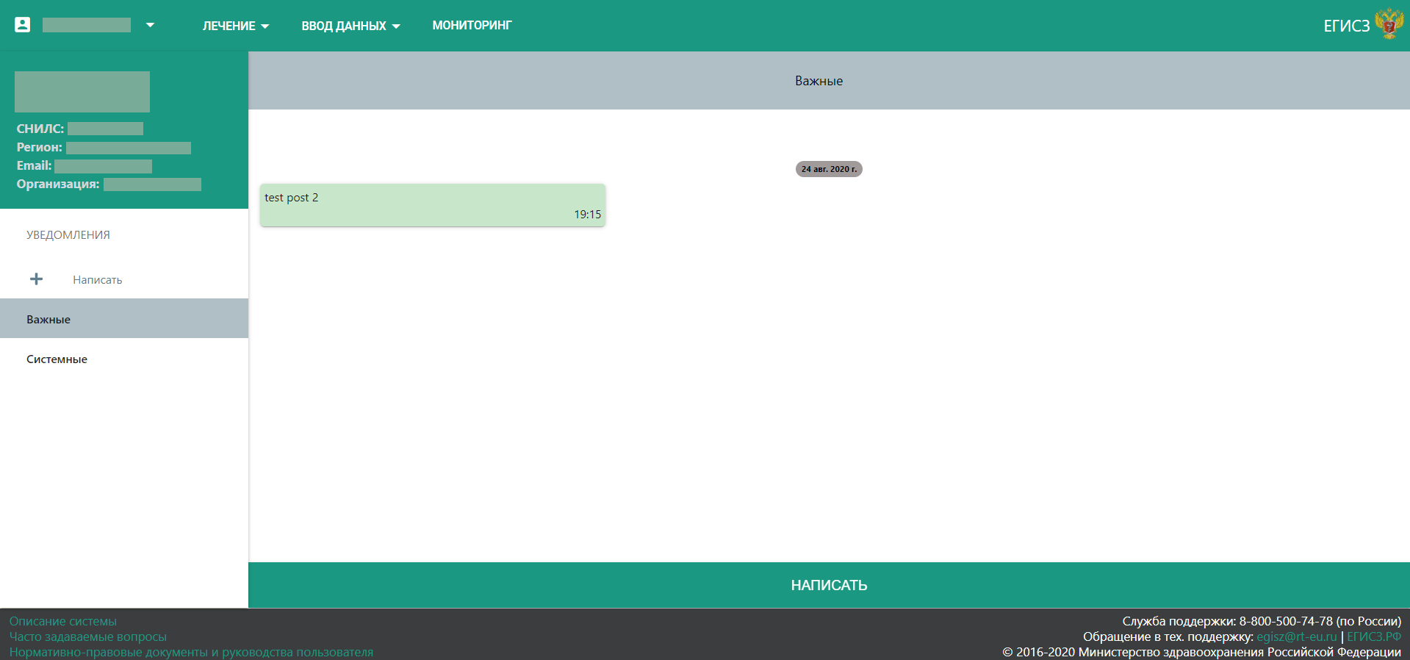
Рисунок 28 – Раздел «Уведомления»
По умолчанию настроены группы «Важные» и «Системные».
В группу «Важные» поступают уведомления от службы технической поддержки ЕГИСЗ, а в группу «Системные» – уведомления о действиях в Системе других пользователей-участников по тем процессам, над которыми идет совместная работа.

Создание нового уведомления
Чтобы создать новое уведомление, нажмите на кнопку «Написать». В поле «Кому» введите название организации, в которую будет направлено уведомление, введите текст уведомления (Рисунок 29). Прикрепите документ нажатием на кнопку . Нажмите на кнопку для отправки уведомления (Рисунок 30).
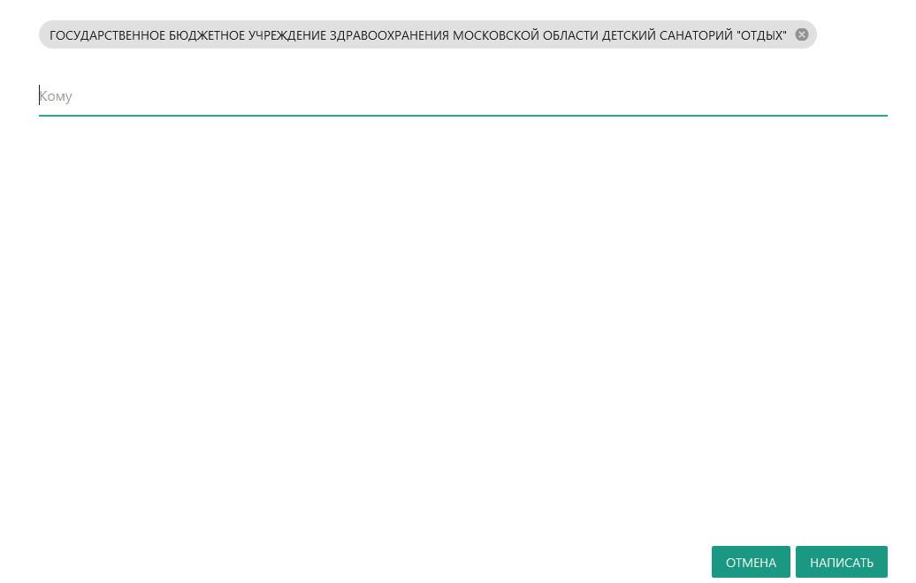
Рисунок 29 – Создание нового уведомления
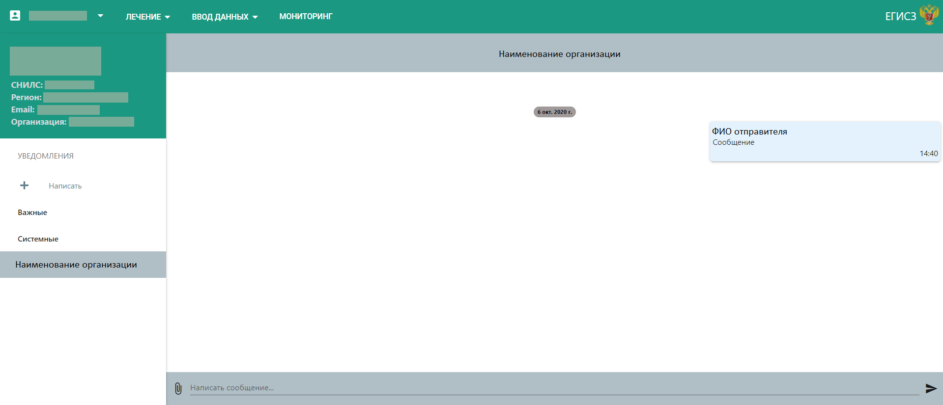
Рисунок 30 – Отправка уведомления
Есть возможность выбора нескольких организаций при создании нового уведомления, будет создана группа. Созданные группы будут отображаться в левой части экрана (Рисунок 31).
После перехода в группу при нажатии на название группы в нижней части экрана отобразятся участники данной группы.
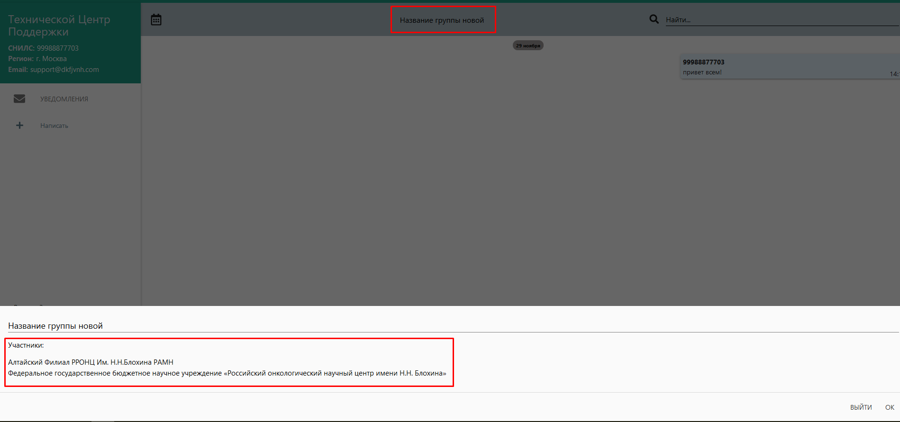
Рисунок 31 – Участники группы

Модуль «Мониторинг»
Чтобы перейти в модуль «Мониторинг», нажмите на кнопку «МОНИТОРИНГ» в верхней области интерфейса Системы (Рисунок 32).
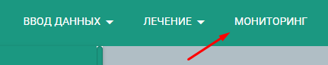
Рисунок 32 – Модуль «Мониторинг»
Модуль «Мониторинг» обеспечивает возможность формирования и создания отчетных форм и выполняет следующие функции:
- отображение отчетных форм в веб-интерфейсе модуля «Мониторинг»;
- экспорт отчетных форм из веб-интерфейса модуля «Мониторинг» в форматах .xls и .xlsx.
После перехода в модуль «Мониторинг» в левой части экрана отобразится список доступных отчетов (Рисунок 33).
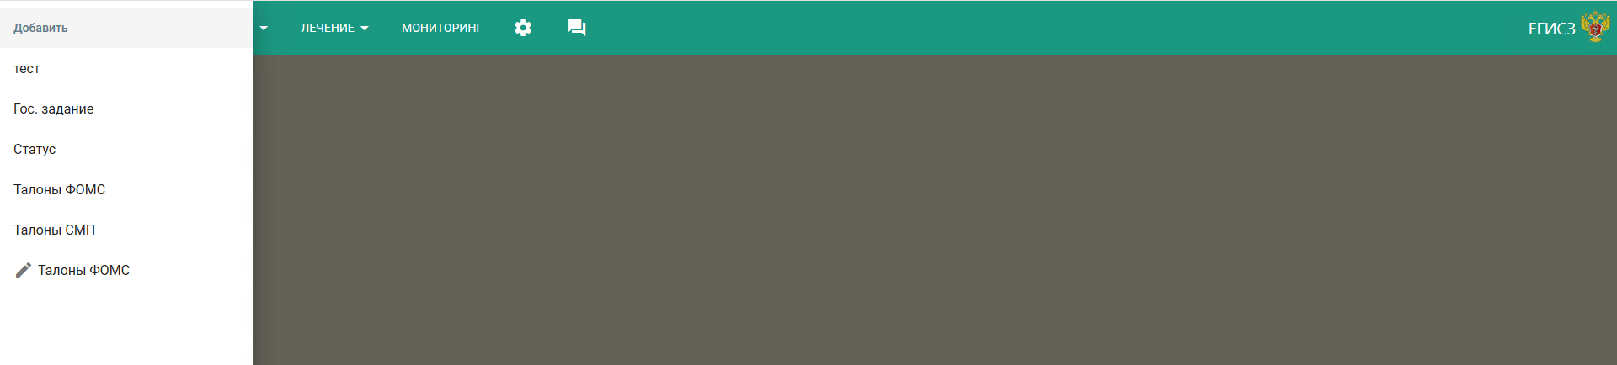
Рисунок 33 – Список отчетов
После заполнения фильтров отчета есть возможность показать или экспортировать отчет.
При необходимости очистить ранее указанные значения фильтров нажмите на кнопку «Очистить».
В разделе реализован отчет «Талоны СМП», содержащий максимальное количество фильтров и предназначенный для получения полных выгрузок сведений по талонам на СМП.
Доступные параметры отчета представлены на рисунке ниже (Рисунок 34).
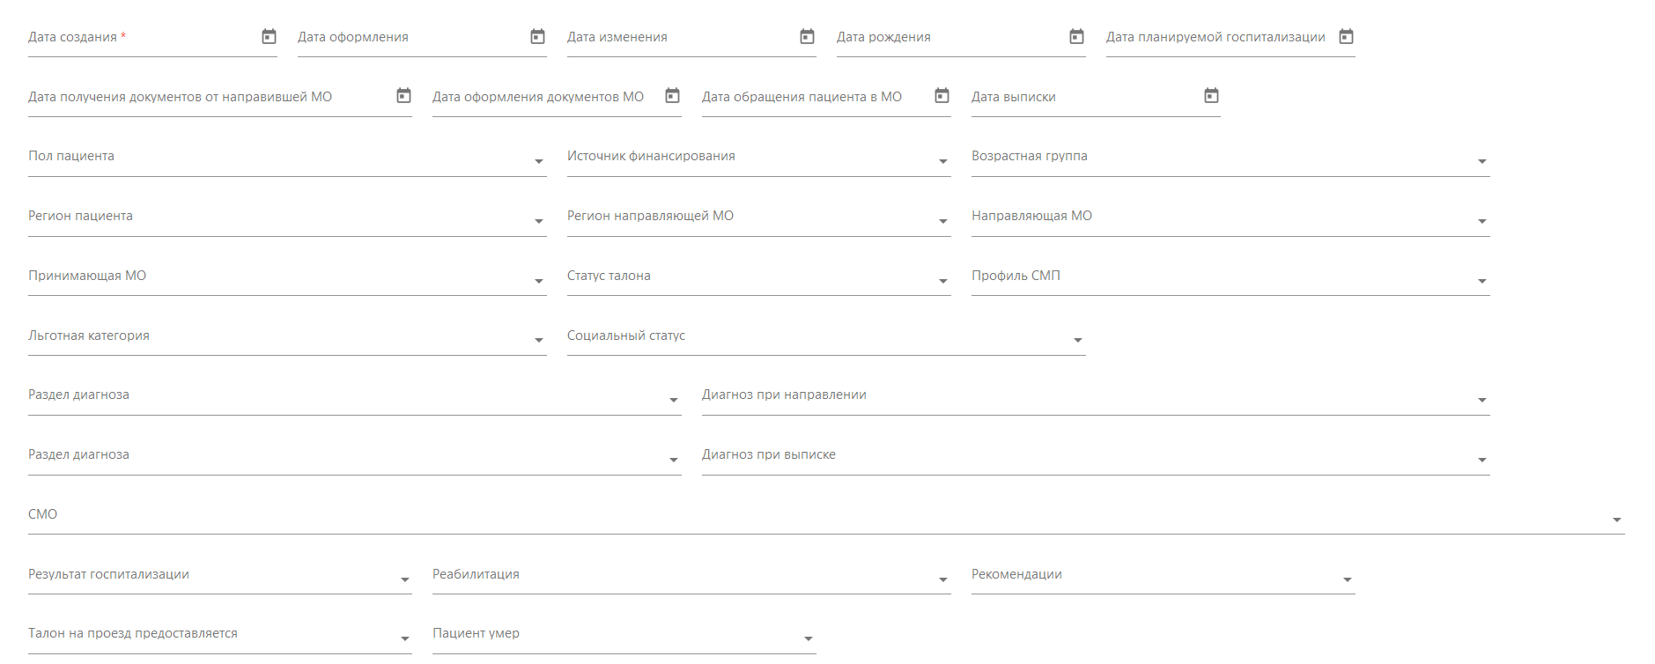
Рисунок 34 – Параметры отчета «Талоны СМП»
Для просмотра отчетов выберите отчет в списке слева и в открывшемся окне укажите необходимые параметры.
Нажмите на кнопку «Показать», чтобы сформировать отчет по выбранным фильтрам.
Нажмите на кнопку «Очистить», чтобы очистить значения в фильтрах.

Аварийные ситуации

Действия при аварийных ситуациях
В случае возникновения аварийных ситуаций, связанных с Системой, необходимо обратиться в СТП.

Контактная информация
Телефон СТП: 8-800-301-15-59.
Адрес электронной почты: egisz@stp-egisz.ru.
Официальный сайт: ЕГИСЗ.РФ.

Порядок обращения в службу технической поддержки
При обращении в СТП пользователь должен сообщить следующие сведения:
- название Системы, по поводу которой происходит обращение в СТП – заполняется значением «СМП»;
- ФИО;
- субъект РФ;
- организация;
- контактный телефон;
- адрес электронной почты (если есть);
- вопрос/предложение/замечание/сообщение об ошибке.

Создание снимков экрана – «скриншотов»
Чтобы сделать снимок экрана Системы с ошибкой, необходимо выполнить следующие действия:
- сделать копию экрана с ошибкой с помощью клавиши <Print Screen> на клавиатуре;
- создать документ в текстовом редакторе;
- при помощи пункта меню «Правка/ Вставить» добавить изображение с ошибкой в документ;
- под изображением написать комментарий, описывающий действия, в результате которых возникла ошибка;
- сохранить и отправить на электронную почту СТП созданный документ.

Рекомендации по освоению
Для успешного освоения работы с Системой необходимо изучить настоящее руководство.

Журнал изменений
№ п/п | Дата изменения | Место изменения | Содержание изменения
 | 20.07.2023 | Перечень принятых сокращений и терминов | Актуализирован перечень сокращений
 | 20.07.2023 | Весь документ | Исправлено форматирование
 | 20.07.2023 | Раздел 1. Введение | Изменена нумерация подразделов: п.1.2 изменил номер на 1.3;  Добавлен п. 1.2 «Перечень нормативно-правовых актов»
 | 20.07.2023 | Раздел 2. Назначение и условия применения | Изменено наименование раздела
 | 20.07.2023 | Подраздел 2.1. Виды деятельности, функции, для автоматизации которых предназначена Система | Изменено наименование раздела;  Добавлены сведения о функционале «Исправления в талонах»
 | 20.07.2023 | Подраздел 2.2. Условия, при соблюдении которых обеспечивается применение Системы | Изменены минимальные требования к набору технический средств для работы в системе
 | 20.07.2023 | Подраздел 3.1. Порядок загрузки данных и программ | Подраздел 3.1 и 3.1.1 объединены;  Добавлен перечень требований, необходимых для получения доступ в систему
 | 20.07.2023 | Подраздел 4.1 | Добавлено описание назначения модуля
 | 20.07.2023 | Подраздел 4.1.1 | Добавлены сведения о функционале «Исправления в талонах»;  Добавлен механизм получения доступа для сотрудника ОУЗ
 | 20.07.2023 | Подраздел 4.1.2 | Добавлено описание назначения модуля
 | 20.07.2023 | Подраздел 4.1.2.2 | Дополнено описание функционала поиска талонов
 | 20.07.2023 | Подраздел 4.1.2.3 | Добавлено описание добавления документа родителя для несовершеннолетнего пациента;  Скорректировано описание используемых валидаций
 | 20.07.2023 | Подраздел 4.1.2.3.2 | Добавлен перечень прикрепляемых к карте документов
 | 20.07.2023 | Подраздел 4.1.2.4.1 | Изменено описание доступных для редактирования этапов талона для пользователей с различными ролями;  Добавлено описание функций блока «Талон на СМП»
 | 20.07.2023 | Подраздел 4.1.2.4.2 | Добавлены сведения о функционале «Исправления в талонах»
 | 20.07.2023 | Подраздел 4.1.2.4.3 | Добавлены сведения о функционале «Исправления в талонах»
 | 20.07.2023 | Подраздел 4.1.2.4.5 | Внесены изменения в описание заполнения этапа 4 Талона на СМП
 | 20.07.2023 | Подраздел 4.1.2.5 | Добавлен новый подраздел, описывающий работу блока «Исправления в талонах»
 | 20.07.2023 | Подраздел 4.1.3 | Изменено описание возможностей модуля «Уведомления»
 | 20.07.2023 | Подраздел 4.1.4 | Добавлено описание модуля «Мониторинг»

